ГОСУДАРСТВЕННЫЙ КОМИТЕТ СВЯЗИ, ИНФОРМАТИЗАЦИИ И ТЕЛЕКОММУНИКАЦИОННЫХ ТЕХНОЛОГИЙ РЕСПУБЛИКИ УЗБЕКИСТАН
ТАШКЕНТСКИЙ УНИВЕРСИТЕТ ИНФОРМАЦИОННЫХ ТЕХНОЛОГИЙ

К защите допустить
Зав. кафедрой

ВЫПУСКНАЯ

КВАЛИФИКАЦИОННАЯ РАБОТА

На тему: «Управление развитием проекта «Электронное правительство» в республике Корея»

Выпускник Цой К.В.
Руководитель ______ ___ Кадыров А.М.
Консультант Иминов Т.К. Рецензент Севликянц С.Г.
Консультант по БЖД Борисова Е.А.

Ташкент – 2014
ГОСУДАРСТВЕННЫЙ КОМИТЕТ СВЯЗИ, ИНФОРМАТИЗАЦИИ И ТЕЛЕКОММУНИКАЦИОННЫХ ТЕХНОЛОГИЙ РЕСПУБЛИКИ УЗБЕКИСТАН
ТАШКЕНТСКИЙ УНИВЕРСИТЕТ ИНФОРМАЦИОННЫХ ТЕХНОЛОГИЙ
Факультет__ЭМСИКТ__кафедра ___«Менеджмент и маркетинг»__________
Направление (специальность) ____5340200 - Менеджмент
УТВЕРЖДАЮ
Зав. кафедрой_______________
« ___ »_______________ 2014 г.

ЗАДАНИЕ
на выпускную квалификационную работу студента
Цой Кристины Владимировны

на тему: Управление развитием проекта «Электронное правительство» в республике Корея
1.Тема утверждена приказом по университету от «30» декабря 2013 г. №___ 1323______________________________________________________________
2.Срок сдачи законченной работы_02.06.2014 г.
3.Исходные данные к работе: Законы и подзаконные акты Республики Узбекистан, указы, постановления и распоряжения Президента Республики Узбекистан, указы, постановления Кабинета Министров Республики Узбекистан, распоряжения, выступления и доклады Президента Республики Узбекистан нормативно – правовые документы Республики Узбекистан.
4.Содержание расчётно-пояснительной записки : (перечень подлежащих к разработке вопросов) теория формирования информационного общества и его взаимосвязь с развитием «электронного правительства», основные приоритеты и этапы развития информационно-коммуникационных технологий и проекта «электронного правительство» в Республике Корея, опыт развития «электронного правительства» Республики Корея и возможности его использования в Республике Узбекистан, безопасность жизнедеятельности.
5.Перечень графического материала: презентационный материал___________
6. Дата выдачи задания __15.01.2014 г._________________________________

Руководитель _______________
подпись
Задание принял ______________ подпись

7. Консультанты по отдельным разделам выпускной работы
Наименование раздела | Консультант | Подпись, дата
Наименование раздела | Консультант | Задание выдал | Задание получил
1  2  3  4 | Кадыров А.М.  Кадыров А.М.  Кадыров А.М.  Борисова Е.А | 18.12.2013 г.  16.01.2014 г.  21.02.2014 г.  27.05.2014 г.
8. График выполнения работы
№ | Наименование раздела | Срок  выполнения | Подпись руководителя (консультанта)
 | 1. Теория формирования информационного общества и его взаимосвязь с развитием «электронного правительства»  2.Основные приоритеты и этапы развития информационно-коммуникационных технологий (икт) и проекта «электронное правительство» в Республике Корея  3.Опыт развития «электронного правительства» Республики Корея и возможности его использования в Республике Узбекистан  4. Безопасность жизнедеятельности | 15.01.2014 г.  16.02.2014 г.  19.05.2014 г.  30.05.2014 г.
Выпускник _____________ « » _____________
подпись

Руководитель ___________ « » ___________
подпись

В данной выпускной квалификационной работе исследован зарубежный опыт создания проекта «электронное правительство» на примере Республики Корея, рассматривается история, стратегия и инструменты развития проекта, а также возможность адаптации опыта Республики Корея в Республике Узбекистан. Осуществлен анализ основных проблем и перспектив развития проекта в стране, даны обзор существующей практики и результатов, практические рекомендации по его дальнейшему усовершенствованию.

Ушбу битирув малакавий ишида Корея Республикаси мисолида «электрон хокимият»нинг тарихи, стратегияси ва унинг ривожланиши режалари, шунингдек унинг Ўзбекистон Республикасига мослаштирув имкониятлари чет эл тажрибаси асосида ўрганиб чиқилган. Унинг асосий муаммоларини тахлил этиш ва ушбу режани мамлакатимизда амалга ошириш ишлари олиб борилди, мавжуд бўлган амалиёт ва натижани ўрганиб чиқиш ва унинг келгуси ривожланиши хақидаги амалий тавсиялар берилди.

The international experience of development of the e-government project in the Republic of Korea is explored in this thesis. The history, strategy and project development tools, as well as the capability of the Republic of Korea’ experience adaptation in Uzbekistan is scrutinized. The analyses of key challenges and prospects of the project in the country are conducted, and an overview of current practices and results, practical recommendations for the further improvement is given.

ОГЛАВЛЕНИЕ:
Введение……………………………………………………………………….7
1.Теория формирования информационного общества и его взаимосвязь с развитием «электронного правительства» …………………………………………..………………10
1.1. Формирование информационного общества в условиях глобализации мирового хозяйства……………………………………………………………...10
1.2 Теоретические вопросы по формированию «электронного правительства».…………………………………………………………..………19
2.Основные приоритеты и этапы развития информационно-коммуникационных технологий (ИКТ) и проекта «электронного правительство» в Республике Корея………………………………………………………..32
2.1. Становление ИКТ как самостоятельной отрасли в Республике Корея….32
2.2 ИКТ как технологическая основа формирования «электронного правительство» в Республике Корея…………………………………………...44
3. Опыт развития «электронного правительства» Республики Корея и возможности его использования в Республике Узбекистан……………………………………………64
3.1.Институциональные основы развития электронного правительства в Республике Узбекистан…………………………………………………………64
3.2. Достигнутые результаты проекта «электронное правительство» в Республике Узбекистан…………………………………………………………75
4. БЕЗОПАСНОСТЬ ЖИЗНЕДЕЯТЕЛЬНОСТИ……………………….....90
4.1. Гиподинамия (монотония) и ее влияние на организм человека………………………………………………………………………….90
4.2. Чрезвычайные ситуации………………………………………………........97
Заключение ……………………………………………………………...102
Список использованной литературы…………….…....104

ВВЕДЕНИЕ

Стремительное развитие в мире информационно-коммуникационных технологий (ИКТ) и внедрения на их основе «электронного правительства», является одним из глобальных процессов современности, в связи с чем к числу приоритетных задач государства относится формирование и развитие информационной инфраструктуры и модернизация государственного управления. На данном этапе развития нашей страны важно занять свое место в мировом информационном пространстве. Развитие сектора информационно-коммуникационных технологий может повысить конкурентоспособность экономики на мировом рынке, а также будет способствовать выводу страны на новый уровень развития, который характеризуется интенсивными структурными сдвигами в пользу высокотехнологичного информационного сектора.
Как было отмечено Президентом Республики Узбекистан И.А Каримовым «Нам необходимо в кратчайшее время не только устранить имеющее место отставание по многим видам оказания информационных услуг, но и выйти в разряд передовых стран с высоким уровнем внедрения информационно-коммуникационных технологий».
Внедрение «электронного правительства» в государственное управление позволяет ускорить развитие экономики, снизить затраты на бюрократические процедуры, повысить эффективность работы и производительность труда, расширить возможности населения в формировании гражданского общества за счет улучшения доступа к различного рода информации, создания более прозрачной работы государственных служб, ослабления бюрократических барьеров.
Актуальность выбранной темы обусловлена тем, что в последние годы в Узбекистане последовательно осуществляется реализация правительственной программы «электронное правительство».
Целью выпускной квалификационной работы является изучение объективных предпосылок и теоретико-методологических оснований формирования «электронного правительства» в Узбекистане в процессе модернизации государственного управления и совершенствования модели использования информационно-коммуникационных технологий на примере проекта «электронное правительство» в Республике Корея.
Для достижения поставленной цели были решены следующие задачи:
1. обобщение, критический анализ и систематизация зарубежных и отечественных теоретических положений об электронном правительстве;
2. изучение роли и механизмов функционирования «электронного правительства» в условиях трансформации государственного управления, заданной современным развитием информационного общества, выявление особенностей на примере Республики Корея;
3. анализ механизмов и законодательной базы функционирования «электронного правительства» на современном этапе развития в Узбекистане;
4. оценка современного состояния процесса формирования «электронного правительства», рассмотрение практики и перспектив его развития, рекомендации по дальнейшему совершенствованию системы «электронного правительства» в Республике Узбекистан.
Данная выпускная квалификационная работа содержит введение, четыре главы, заключение, список литературы.
Введение раскрывает актуальность, определяет цель и задачи, структуру работы.
В первой главе рассматривается теоретико-методологическая основа создания и внедрения «электронного правительства», а также формирование информационного общества в условиях глобализации мирового хозяйства. Проанализировано влияние ИКТ на общественное развитие и его связь с «электронным правительством».
Глава вторая анализирует ключевые этапы развития ИКТ, а также историю, стратегию и инструменты, и перспективы развития проекта «электронное правительство» в Республике Корея.
В третьей главе дан обзор созданной нормативно-правовой базы в сфере «электронного правительства» и ИКТ в Республике Узбекистан, действующего положения проекта «электронное правительство» в стране, определены пробелы с точки зрения передовой мировой практики — опыта Республики Корея, а также предложены рекомендации по совершенствованию системы электронного правительства.
Глава четвертая посвящена безопасности жизнедеятельности страны.
В заключении подводится итог выполненной работы, дан обзор данным рекомендациям.

1.Теория формирования информационного общества и его взаимосвязь с развитием «электронного правительства»
1.1Формирование информационного общества в условиях глобализации мирового хозяйства

Современный Узбекистан является частью мирового экономического сообщества, поэтому происходящие интеграционные процессы на международном рынке требуют от страны не только вхождение в информационное общество на национальном, но и на мировом уровне, т.е. вхождение в глобальное информационное общество (ГИО). Фактически глобальное информационное общество представляет собой совокупность информационных обществ ряда стран (США, ЕС и др.), входящих в мировое хозяйство. Эти общества могут быть образованы промышленными, логистическими, инвестиционными, научно-техническими и иного рода организациями.
Организация взаимодействия между участниками глобального информационно-экономического сообщества регламентируется Окинавской «Хартией глобального информационного общества», а также Женевскими «Декларацией принципов» и «Планом действий» по поддержке информационного общества. Создаваемый в рамках ООН «Фонд цифровой солидарности» для финансирования программ международного сотрудничества в области ИКТ подчеркивает важность решения вопроса эффективного функционирования глобального информационного общества.
Стратегической задачей Узбекистана является вхождение в ГИО в качестве его полноправного участника. Исходя из этой задачи, формируется и реализуется национальная программа развития ИКТ на краткосрочную и среднесрочную перспективы. В настоящее время реализуются программы, направленные на развитие инфраструктуры, внедрение ИКТ в деятельность органов государственного управления и государственной власти на местах, развитие национального сегмента сети Интернет. Данные программные документы были приняты в течение 2002 -2012 гг. и рассчитаны до 2014 г.
Формирование и развитие информационного общества предполагает создание «электронного правительства» - способ осуществления информационных аспектов государственной деятельности, основанный на использовании ИКТ.
В последние годы многие страны начали внедрять и использовать достижения информационно-коммуникационных технологий для поддержания своих многочисленных функций модернизации деятельности существующих институтов власти в целях:
- повышения качества и доступности, предоставляемых гражданам и организациям государственных услуг, упрощения процедуры и сокращения сроков их оказания, снижения административных издержек со стороны граждан и организаций, связанных с их получением, внедрения единых стандартов обслуживания граждан;
- повышения открытости информации о деятельности органов государственной власти, расширения возможности доступа к ней и непосредственного участия граждан, организаций и институтов гражданского общества в процедурах формирования и экспертизы решений, принимаемых на всех уровнях государственного управления;
- повышения качества административно-управленческих процессов, совершенствования системы информационно-аналитического обеспечения принимаемых решений на всех уровнях государственного управления, обеспечения оперативности и полноты контроля за результативностью деятельности органов государственной власти, обеспечения требуемого уровня информационной безопасности.
На формирование «электронного правительства» влияют следующие факторы:
- Потенциал или способность государственного сектора к развертыванию инфраструктуры ИКТ, позволяющей улучшить качество услуг населению и бизнесу, т.е. готовность страны к созданию электронных институтов власти;
- Готовность, которая означает наличие действий со стороны институтов власти, направленных на обеспечение информацией и знаниями для повышения вооруженности (или степени удовлетворенности) населения.
Сегодня многие развитые и развивающиеся страны успешно применяют различные рейтинговые методологии для оценки уровня развития ИКТ в системе государственного управления особым акцентом на онлайновые государственные услуги, предоставляемые гражданам и хозяйствующим субъектам через порталы Центров единого окна. Эти услуги в основном включают себя интерактивные, транзакционные свойства и электронное участие, которые обеспечивают связь граждан с правительством.
Для эффективной интеграции в глобальное информационное общество необходимо как можно быстрее перейти от этапа развития связанного с накоплением информации, к следующему этапу — формированию и накоплению знаний. Знания и технологии обмена информацией становятся движущей силой развития экономического сообщества.
Сутью экономической трансформации, связанной с широким применением ИКТ, является их способность содействовать распространению и использованию знаний. Окинавская хартия призывает использовать ИКТ для создания новой экономической инфраструктуры, позволяющей на качественно более высоком уровне осуществлять обмен информацией, способствующей развитию предпринимательства и повышению эффективности национальных хозяйств. Поэтому ИКТ рассматриваются, сегодня не только как источник наращивания экспортного потенциала за счет увеличения торговли ими, но и как одно из важнейших средств укрепления конкурентоспособности промышленных отраслей и экономики целом.
Понятие «Глобальное информационное общество» впервые было введено в 1994 г. в докладе М. Бенгеманна (Европейский союз) – «Европа и Глобальное информационное общество».
В 2000г. в Японии на заседании группы стран G8 (G7 + Россия) была подписана Окинавская хартия Глобального информационного общества. В ней констатировалось, что в мире уже существует Глобальное информационное общество, в которое входят национальные информационные системы стран, составляющих мировое хозяйство. ГИО, также как и мировая экономика, весьма неоднородно по распределению и развитию информационных ресурсов, технологий и инфраструктуры. В то же время и развитые и развивающиеся страны должны сближать условия развития ИКТ, а развивающимся странам необходима помощь по преодолению информационного разрыва.
Особенностями развития сектора информационных технологий являются:
- ИКТ-технологии входят в первую десятку приоритетов всех развитых стран;
- практически во всех развитых и в большинстве развивающихся странах приняты национальные программы создания и развития ИКТ, имеющие высокий приоритет в государственной политике и законодательную поддержку;
- недостаточность развития ИКТ является существенным сдерживающим фактором прогресса во всех без исключения областях;
- меры, предпринимаемые различными странами в области развития и внедрения ИКТ, в значительной степени аналогичны, так же аналогичны и наиболее приоритетные вопросы в рамках всего спектра ИКТ;
- лидирующее положение в этом секторе занимают страны, обладающие высокоразвитым интеллектуальным потенциалом;
- ни одна из стран мира не может развивать ИКТ в отрыве от мирового сообщества;
- развитые страны испытывают острую потребность в высококвалифицированных специалистах (в первую очередь, в программистах с фундаментальным математическим образованием), они ориентируются на привлечение таких специалистов из Индии, России и других стран;
- формирование ИКТ как самостоятельной отрасли требует концентрации профессиональных знаний, соответствующей технологической базы для их опережающего развития и специальной образовательной политики;
- рынок ИКТ - один из самых крупных и динамичных;
- идет процесс информационной глобализации общества на основе развития информационно-телекоммуникационных сетей и создания единого мирового информационного пространства. Степень включенности страны в это пространство определяет сегодня не только ее положение в мировом сообществе, но и возможности для дальнейшего экономического, интеллектуального и научно- технического развития.
В ноябре 2005 г. завершился Всемирный Саммит по Информационному обществу, организованный по инициативе OOН в соответствии с резолюцией Генеральной Ассамблеи ООН от 21 декабря 2001 г. Основная работа Саммита была проведена на двух заседаниях: в Женеве 10-12 декабря 2003 г. и в Тунисе 16-18 ноября 2005 г. По результатам Саммита были созданы Целевая группа по финансовым механизмам, Фонд цифровой солидарности и Рабочая группа по управлению Интернетом.
Переход в информационное общество несет с собой совокупность принципиально новых взаимосвязанных изменений в социально-экономическом устройстве общества, обусловленных развитием и объективным влиянием новых, более совершенных и более производительных средств производства, создаваемых на основе широкого и повсеместного использования во всех видах и сферах деятельности человека информационных технологий и цифровой обработки информации, а также новых, сетевых производственных отношений, формируемых человеком для практической реализации и применения этих новых средств производства.
В качестве основных факторов и условий формирования информационного общества можно указать:
А) Создание информационной инфраструктуры в целях обеспечения эффективного функционирования всех элементов и всех сегментов информационного общества;
Б) Создание глобальной информационной сети Интернет, на базе которой в информационном обществе осуществляется информационный обмен между всеми его элементами. Во всем мире продолжает расти число пользователей и показателей проникновения Интернет (табл.1.1)
Хотя на развитые страны все еще приходится большинство пользователей Интернет (США-78,1%, Германия-83,0%, Япония-79,5%, Великобритания-83,6%, Франция-79,6%) и они имеют самый высокий показатель проникновения Интернет, тем не менее разрыв между развивающимися странами сокращается.
По данным Государственного комитета связи, информатизации и телекоммуникационных технологий Республики Узбекистан количество интернет-пользователей в Узбекистане по итогам первого квартала 2013 года составило 10,089 млн. Рост абонентской базы по сравнению с началом 2013 года составил 2,8%. На начало года количество интернет-пользователей составляло 9,815 млн. По данным комитета, на 1 апреля 2013 года количество хозяйствующих субъектов, оказывающих услуги передачи данных, в том числе подключения к сети интернет составило 928 единиц. Число пунктов коллективного пользования интернетом достигло 1,045 тыс. единиц.
Общая скорость доступа к международным сетям передачи данных составляет 7780 Мбит/с. За прошлый год этот показатель вырос на 60% (с 4850 Мбит/с).

Таблица 1.1
Страны с наибольшим количеством интернет-пользователей
№ | Страна или регион | Население, 2012 г. | Пользователи  Интернета 2000 г. | Пользователи Интернета 2012 г. | Проникновение (% населения) | Пользователи  Всемирной сети  (%)
1 | Китай | 1343239923 | 22500000 | 538000000 | 40,1 | 22 4
2 | США | 313847465 | 95354000 | 245203319 | 78,1 | 10,2
3 | Индия | 1205073612 | 5000000 | 137000000 | 11,4 | 57
4 | Япония | 127368088 | 47080000 | 101228736 | 79,5 | 42
5 | Бразилия | 193946886 | 5000000 | 88494756 | 45,6 | 37
6 | Россия | 142517670 | 3100000 | 67982547 | 47,7 | 2,8
7 | Германия | 81305856 | 24000000 | 67483860 | 83,0 | 2,8
8 | Индонезия | 248645008 | 2000000 | 55000000 | 22,1 | 2,3
9 | Великобритания | 63047162 | 15400000 | 52731209 | 83,6 | 2,2
10 | Франция | 65630692 | 8500000 | 52228905 | 79,6 | 22
11 | Нигерия | 170123740 | 200000 | 48366179 | 28,4 | 20
12 | Мексика | 114975406 | 2712400 | 42000000 | 36,5 | 1,7
13 | Иран | 78868711 | 250000 | 42000000 | 53,3 | 1,7
14 | Республика Корея | 48860500 | 19040000 | 40329660 | 82,5 | 1,7
15 | Турция | 79749461 | 2000000 | 36455000 | 45,7 | 1,5
16 | Италия | 61261254 | 13200000 | 35800000 | 58,4 | 1,5
17 | Филиппины | 103775002 | 2000000 | 33600000 | 32,4 | 1,4
18 | Испания | 47042984 | 5387800 | 31606233 | 67,2 | 1,3
19 | Вьетнам | 91519289 | 200000 | 31034900 | 33,9 | 1,3
20 | Египет | 83688164 | 450000 | 29809724 | 35,6 | 1,2
TOP 20 стран |  | 4664486873 | 273374200 | 1776355028 | 38,1 | 73,8
Остальной мир |  | 2353360049 | 87611292 | 629163348 | 26,7 | 26,2
Всего пользователей Всемирной сети |  | 7017846922 | 360985492 | 2405518376 | 34,3 | 100,0

Если в 2000 году интернет в развитых странах в десять paз превышал аналогичный показатель в развивающихся странах, то уже в 2006 году это превышение было шестикратным. В период с 2002 по 2006 год самые высокие ежегодные темпы роста проникновения Интернет имели Индия, Китай и США.
В числе мер по улучшению показателей доступа к Интернет необходимо применять такие как: сочетание политики использования Интернет в целях развития, которая направлена на улучшение доступа к ИКТ, повышение квалификации, усиление конкуренции, а также поощрение инвестиций в инфраструктуру и в сектор ИКТ;
В) создание цифровой экономики, на базе широкого внедрения цифровых методов обработки информации в различных отраслях экономики;
Г) создание принципиально новых информационных технологий, осуществляющих автоматизированный объективный прогноз развития существующих знаний и получения новых.
Однако до сих пор, несмотря на широкое распространение термина «информационное общество», ученые и специалисты еще не пришли к единому пониманию его основного содержания. Существует целый ряд определений, которые выдвигают на передний план т.е. или иные реальные черты и тенденций современного общества. В центре внимания многих работ находятся быстрое развитие информационных и коммуникационных технологий и их возрастающее использование во всех сферах экономической и общественной жизни. В целом же исследователи полагают, что «информация и коммуникационные технологии означают становление новой эпохи, которая на ранних стадиях создаст некоторый дискомфорт, но затем окажется экономически очень выгодной». Эта новая «техноэкономическая парадигма» и представляет собой «информационный век», развитие которого совпадает с началом XXI в.
Актуальность вхождения Узбекистана в глобальное информационное пространство осознается, о чем свидетельствует появление ряда официальных документов развитие информационной и телекоммуникационной инфраструктуры и высоких технологий в Узбекистане. В разработке регулятивной политики Правительство Республики Узбекистан ставит перед собой задачу широкомасштабного внедрения и использования информационных технологий во всех сферах экономики и жизни общества, создание благоприятных условий для вхождения в глобальное информационное общество. В настоящее время реализуются программы, направленные на развитие инфраструктуры, внедрение ИКТ в деятельность органов государственного управления и государственной власти на местах, развитие национального сегмента сети Интернет. В целях укрепления институциональной базы сферы ИКТ приняты ряд нормативно-правовых актов, в частности Указ Президента Республики Узбекистан «О дальнейшем развитии компьютеризации и внедрении информационно-коммуникационных технологий» (№3080 от 30 мая 2002 г.), Постановление Президента Республики Узбекистан «О дополнительных мерах по дальнейшему развитию информационно-коммуникационных технологий» (№ПП-117 от 8 июля 2005 г.), Постановление Президента Республики Узбекистан «О мерах по дальнейшему внедрению и развитию современных информационно-коммуникационных технологий» (№ПП-1730 от 21 марта 2012 г.) и другие. Для реализации этих нормативно-правовых документов и осуществления регулятивной политики созданы институты, отвечающие за развитие различных аспектов сферы ИКТ. Основным органом в сфере развития компьютеризации и информационно-коммуникационных технологий выступает Координационный Совет по развитию компьютеризации и информационно-коммуникационных технологий при Кабинете Министров Республики Узбекистан. Особые задачи поставлены Государственному комитету связи, информатизации и телекоммуникационных технологий как главному координирующему органу по реализации программ дальнейшего внедрения и развития информационно-коммуникационных технологий (формирования системы «электронное правительство», создание Национальной системы, интегрирующей межведомственные и ведомственные комплексы информационных систем и др.).
Таким образом, необходимо разработать программы развития сферы ИКТ и институциональной среды в целях вхождения Узбекистана в глобальное информационное общество. Приоритетными должны стать те сегменты ИКТ отрасли, в которых отечественные компании имеют конкурентные преимущества на внутреннем рынке, а также сегменты мирового рынка ИКТ, которые имеют потенциал перспективного роста.

1.2 Теоретические вопросы по формированию «электронного правительства»
Существует несколько определений понятия «электронное правительство» (E-Government). Организация экономического сотрудничества и развития определяет «электронное правительство» как: «Использование информационно-коммуникационных технологий, и в частности, Интернет, как инструмент для достижения лучшего правительства».
Согласно определению Gartner Group, «электронное правительство» — это концепция непрерывной оптимизации процесса предоставления услуг, политического участия граждан и управления путем изменения внутренних и внешних отношений при помощи технических средств, Интернета и современных СМИ.
Проект Закона Республики Узбекистан «Об Электронном Правительстве» дает следующее определение «электронного правительства»: ««электронное правительство» – форма организации деятельности государственных органов, основанная на автоматизации государственных функций, включая оказание электронных государственных услуг физическим и юридическим лицам, взаимодействие государственных органов между собой с использованием информационно-коммуникационных технологий"
Термин «электронного правительства» впервые появился в сентябре 1993 года в официальных документах, на стр. 112 отчета о правительственных реформах администрации Клинтона в США ("Создание правительства, которое работает лучше и стоит дешевле: от лозунгов - к результатам").
Концепция и сам термин «электронное правительство» появились совсем недавно — в конце ХХ века, когда многие страны столкнулись с проблемой низкой эффективности работы органов государственного управления, выражающейся в больших расходах, задержках в принятии решений, плохом управлении, коррупции и т.п. В 90-х годах в некоторых странах была предложена концепция повышения эффективности работы органов государственного управления на основе внедрения «электронного правительства». Сторонники данной концепции отмечали, что между коммерческими корпорациями и государством есть много общего. Эффективные корпорации ориентированы на нужды пользователей, которые своими деньгами обеспечивают их существование. По аналогии с корпоративными задачами, первостепенная задача государства заключается в том, чтобы на деньги налогоплательщиков оптимально оказывать населению определенные услуги.
Стратегия создания «электронное правительство» базировалась на следующих положениях:
- децентрализация — передача полномочий в принятии решений на региональный и местный уровни управления с целью уменьшения затрат на централизованное принятие решений;
- повышение ответственности государственного сектора за принимаемые решения (создание механизма, мотивирующего борьбу с коррупцией);
- улучшение управления ресурсами, повышение эффективности использования человеческих, финансовых и других ресурсов;
- внедрение элементов рыночных отношений, которые должны снижать затраты и повышать эффективность принятия решений;
- использование ИКТ для управления всеми видами информации в государственном секторе.
«Электронное правительство» предусматривает автоматизацию взаимодействия на уровнях G2C, G2B и G2G. Рассмотрим перспективы внедрения на данных уровнях подробнее (таблица 1.2)
Таблица 1.2
Модели «электронного правительства» по типу взаимодействий
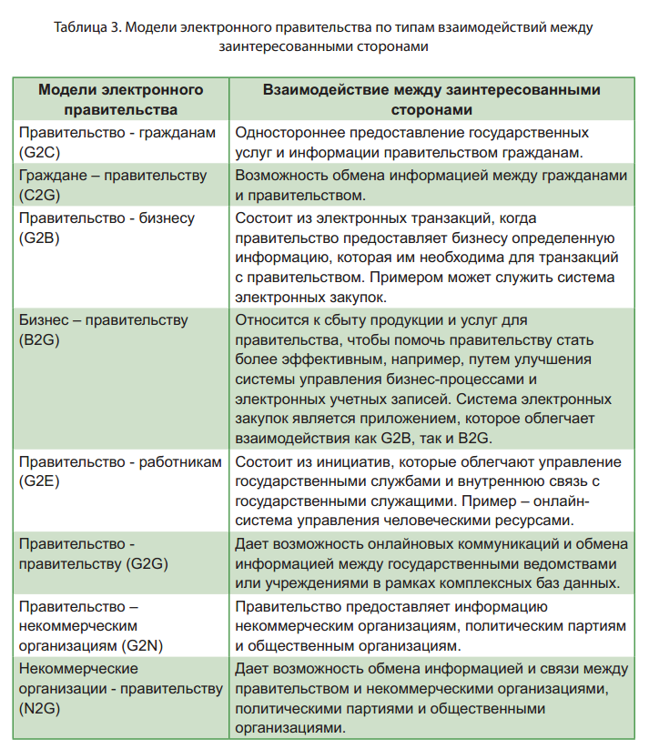

Государство — бизнес (G2B/B2G)
На уровне G2B/B2G внедрение «электронное правительство» позволит сократить затраты государственных органов за счет оптимального использования технологий аутсорсинга и создать более прозрачную систему государственных закупок (eProcurement).
Единая система электронных государственных закупок предполагает создание портала, где государственные органы должны объявлять о тендерах и условиях их проведения. Это позволит решить проблему свободной конкуренции на государственные закупки и избежать деформации рынка, происходящей вследствие оказания предпочтения определенным производителям.
Бизнес-организациям, тратящим непозволительно много времени на предоставление отчетности в контролирующие госорганы, «электронное правительство» позволит перевести в онлайн следующие операции:
- выплаты в фонды социального страхования за сотрудников;
- уплата НДС (декларирование, уведомление о результатах проверки деклараций);
- регистрация новых компаний;
- предоставление информации в статистические органы;
- подача таможенных деклараций и т.п.

Государство — государство (G2G)
«электронное правительство» позволит при помощи информационно-коммуникационных технологий установить внутренние и внешние связи между государственными органами, а также:
- улучшить взаимодействие между правительственными учреждениями;
- повысить эффективность обмена информацией;
- улучшить планирование и управление на местах;
- предоставить объективную информацию об общественном мнении;
- формировать благоприятное для правительства общественное мнение.
Взаимодействие на уровне G2G будет осуществляться в электронной форме между ведомствами не только одного, но и разных государств. В настоящее время ряд международных организаций занимается стандартизацией форматов документов для межгосударственного взаимодействия. В частности, Европейская экономическая комиссия ООН уже разработала стандарт документов для международной торговли — UNeDocs, базирующийся на XML.

Государство — граждане (G2C/С2G)
Сейчас доведение информации до граждан в основном осуществляется через СМИ и носит нерегулярный характер. Люди не имеют возможности ознакомиться с нужными документами по мере необходимости. Система «электронное правительство» предоставит гражданам следующие возможности:
- сократится время обращения за услугами и время предоставления услуг со стороны госорганов. Граждане смогут заходить на государственные web-узлы и заполнять формы, записываться на прием, приобретать лицензии и разрешения, подавать налоговые декларации и заявки на получение социальных льгот (оформлять пособия по безработице, на ребенка и т.п.), осуществлять поиск работы через службы занятости, оформлять персональные документы (паспорт, водительские права), регистрировать автотранспорт, свидетельства (о рождении, браке), подавать заявления на поступление в высшие учебные заведения, информировать о смене места жительства и т.п.;
- можно будет пользоваться комплексными услугами благодаря более эффективному взаимодействию различных правительственных организаций. Гражданам не понадобится носить справки из одного ведомства в другое — достаточно будет онлайнового обращения, при котором весь дальнейший обмен документами и информацией будет происходить внутри «электронное правительство» в фиксированные сроки;
- население сможет получать более полную информацию о государственных законах, правилах, политике и услугах. Упростится доступ к разнообразным сведениям: законопроектам, материалам слушаний в комитетах и документам по бюджету. Появится возможность следить за действиями своих выборных представителей, создавать группы влияния и высказывать свое мнение в режиме реального времени;
«электронное правительство» реализует концепцию прозрачного правительства, или так называемой электронной демократии (e-democracy). Рост степени прозрачности работы госорганов должен улучшить общественный контроль за работой правительства и снизить уровень коррупции. Граждане смогут более эффективно воздействовать на принятие управленческих решений в государстве. Государственные проекты будут в большей мере основаны на приоритетах, определяемых гражданами, а не исключительно правительством;
люди, живущие за границей, смогут участвовать в делах своего отечества. Внедрение «электронное правительство» будет способствовать развитию существующих онлайновых гражданских форумов (online citizens’ forums) и практики электронных петиций (e-petitions). Интернет будет шире использоваться для организации выборов (онлайновая регистрация избирателей, публикация результатов, применение Интернета для упрощения процесса голосования). Онлайновые выборы позволят людям голосовать практически в любом месте с помощью удобного для них устройства.
«электронное правительство» опирается на весьма широкий спектр технологий (рис. 2).
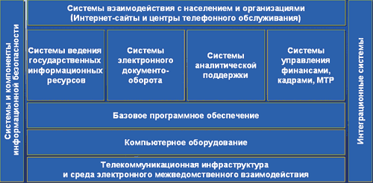
Рис. 1.1 Компоненты архитектуры электронного правительства
На нижних уровнях расположена технологическая инфраструктура, которая включает телекоммуникационную инфраструктуру, среду электронного межведомственного взаимодействия, а также оснащение аппаратно-программными средствами.
Основа более высоких уровней — прикладные системы и системы предоставления сервисов населению и организациям.
Системы информационной безопасности и интеграционные системы являются компонентами, обеспечивающими эффективную деятельность федеральных органов власти.
Одна из проблем, которую должно решить «электронное правительство» — цифровое неравенство. Суть ее состоит в следующем:
- низкая грамотность и отсутствие навыков работы с информацией закрывают доступ к информационному обществу для большой части населения;
- требуемый контент может быть недоступен на родном языке (75% web-сайтов написаны на английском языке);
- существующие системы поиска информации ориентированы на нужды состоятельных людей;
- информационные запросы сельских и городских малоимущих слоев населения слабо представлены в Сети;
- отдаленные районы имеют слабые каналы коммуникации к информационным сервисам;
- малообеспеченные люди имеют ограниченные мобильные ресурсы для доступа к центрам культуры и науки;
- аппаратное и программное обеспечение по-прежнему слишком дорого для населения с низким уровнем дохода;
- информация о преимуществах Интернет-услуг изложена в основном в Сети, к которой большая часть населения не обращается.
Очевидно, что в первую очередь доступ к Интернету имеют более состоятельные слои общества. Даже в благополучной Великобритании 60% домов, подключенных к Интернету, принадлежат состоятельным гражданам.
Рис. 1.2. свидетельствует о том, что более 80% населения мира не имеют средств доступа к ресурсам Сети, а рис. 1.3 показывает, что многие подключенные к Сети граждане наталкиваются на языковой барьер, пытаясь воспользоваться необходимыми ресурсами. Подавляющее количество ресурсов Интернета доступно людям, владеющим английским языком.
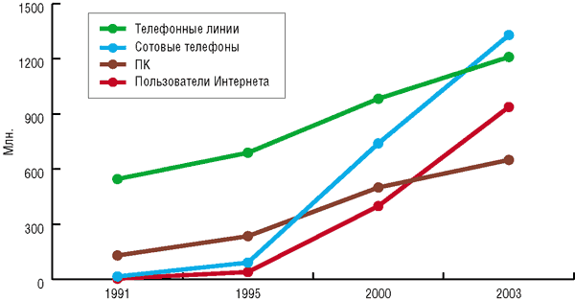
Рис. 1.2. Доступ населения в мире к различным информационно-коммуникационным технологиям
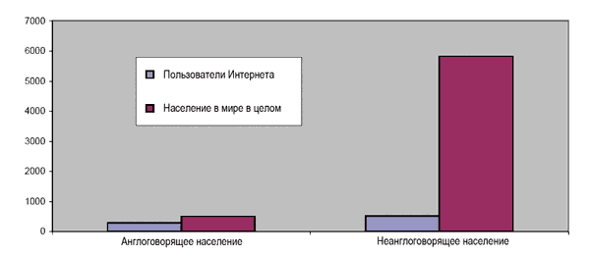
Рис. 1.3. Соотношение пользователей Интернета, принадлежащих к англоговорящей и неанглоговорящей группам
Люди с более низким социальным положением имеют меньше возможностей для доступа к компьютерам и обучения работе с персональным компьютером. Поэтому поддержка так называемого электронного участия (e-inclusion) остается первоочередной задачей «электронное правительство».
Концепция «е-inclusion» подразумевает:
- включение в информационное общество всех граждан;
- обеспечение эффективных и прозрачных сервисов для всех граждан;
- помощь гражданам на основе доступа к информационным сервисам;
- эффективное управление информацией и предоставление ее гражданам;
- ознакомление граждан с достоинствами информационного общества;
- создание социального и культурного равенства.
Разные слои общества имеют неодинаковый доступ к информации, что препятствует всеобщему электронному участию (рис. 1.4).

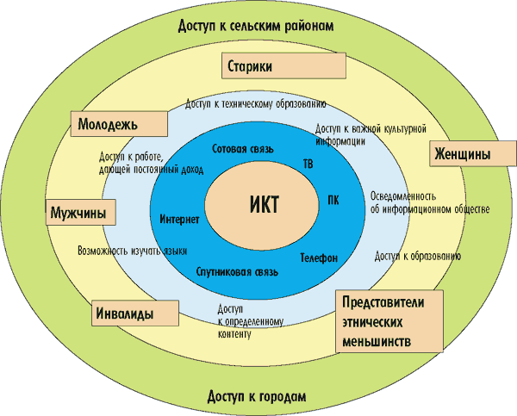
Рис. 1.4. Доступ к информации для различных слоев населения
Цифровое неравенство проявляется как на уровне отдельных стран, так и в мире в целом.
На рис. 1.5 указано количество стран, в которых реализованы те или иные сервисы «электронное правительство». Например, онлайновые платежи услуг госорганов доступны менее чем в 50 странах.
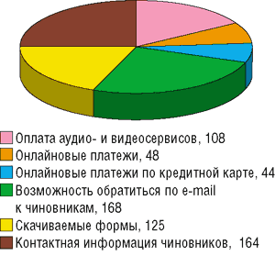
Рис. 1.5.Количество стран, предлагающих те или иные услуги в области «электронное правительство»
Внедрение «электронное правительство» — это сложный организационный, экономический, технологический и социальный процесс, требующий значительных финансовых затрат и административных усилий. Учитывая высокую стоимость реализации национальных проектов, важно правильно определить стратегию развития «электронное правительство». Одним из интересных исследований в данной области является доклад «Your Voice on eGovernment 2010, online public consultation», который основан на опросах специалистов (всего 403 человека из 33 стран) в области определения политики развития «электронное правительство» в Евросоюзе на период до 2010 года. Среди опрошенных 48% представляли органы государственной власти, 25% — бизнес-структуры, 13% — академические круги (университеты, институты) и 6% — неправительственные организации.
Центральный вопрос стратегии развития «электронное правительство», фигурировавший в опросе: как необходимо внедрять «электронное правительство» — в рамках политики «широкого фронта» (road approach) или «сфокусированного фронта» (focussed approach). Первый подход предполагает концентрацию на инфраструктурных технологиях и равномерном финансировании широкого круга проектов, второй — поэтапное введение приоритетных конкретных сервисов. Большинство участников опроса (92%) высказались за сфокусированный подход, то есть они считают, что развитие «электронное правительство» должно базироваться на небольшом количестве определенных приоритетов и конкретных сервисов, имеющих большое значение для граждан. Только 7% опрошенных выступили за политику «широкого фронта».
Следующий вопрос опроса касался определения приоритетов в развитии «электронное правительство». На рис. 1.6 показано распределение ответов на вопрос, какие меры должны быть предприняты для формирования эффективного «электронное правительство».

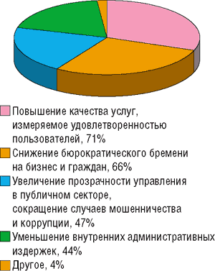
Рис. 1.6. Распределение ответов на вопрос: какие меры должны быть предприняты для формирования эффективного «электронное правительство»? Количество респондентов — 238 ч

Международный опыт и оценки экспертов Gartner показывают, что сегодня государству вовсе не обязательно вкладывать огромные средства в создание интернет-порталов, действующих по принципу «одного окна». Граждане хотят иметь доступ к правительственной информации и услугам непосредственно со своих домашних страниц в социальных сетях, принадлежащих бизнесу и пользующихся большой популярностью. Государству лишь остается присоединить эти сети и использовать их в качестве посредников для оказания услуг, при этом сосредоточив свою основную активность на создании инфраструктуры, раскрывающей исходные правительственные данные для общего пользования и комментариев. Подобные формы сотрудничества могут оказаться очень полезными и существенно ускорить процесс создания электронного правительства

2. Основные приоритеты и этапы развития информационно-коммуникационных технологий (ИКТ) и проекта «электронного правительство» в Республике Корея
2.1 Становление ИКТ как самостоятельной отрасли в Республике Корея

Одним из мировых лидеров в области ИКТ является Республика Корея (РК) .Именно корейские компании «Samsung Electronics» и «LG Electronics» занимают доминирующее положение на мировом рынке ИКТ - продуктов, неуклонно укрепляя свои позиции.
Столь впечатляющие результаты, тем более, достигнутые в сжатые сроки, не могут не вызывать интереса к опыту РК по развитию ИКТ.
Примечательно, что стратегия РК в области развития ИКТ, их превращения в самостоятельную отрасль экономики, выступающую источником роста, которая с позиций сегодняшнего дня представляется целостной и поэтапной, но на самом деле, она не имелa интегрирующей концептуальной основы в виду сложности предвидения и прогнозирования перспективных траекторий развития ИКТ.
К формированию национальной инфраструктуры ИКТ, основанной на высокоскоростных сетях передачи данных нового поколения РК приступила в 1995 г., сосредоточив усилия на двух магистральных направлениях: KII-G - для административного и Служебного пользования органов госуправления, НИИ, вузов, различного рода учреждений, и KII-P - для субъектов частного сектора и населения.
В 1996 г. была принята Программа содействия информатизации, основанная на одноименном Законе, со сроком реализации до 2000г. включительно. Она была нацелена на всестороннее стимулирование информатизации, формирование инфраструктуры передового образца для ИКТ- бизнеса и среды для его развития в стране. В качестве инструментов ее осуществления были задействованы активизация привлечения частных инвестиций и интенсификация конкуренции в ИКТ- индустрии, устранение барьеров и обеспечение равного доступа субъектов к ИКТ, защита прав интеллектуальной собственности, соблюдение конфиденциальности и коммерческой тайны.
Ход реализации программы тщательно отслеживался при Помощи специально разработанной системы индикаторов, что позволило обеспечить непрерывный мониторинг эффективности предпринимаемых мер на каждом этапе и их сопоставление с конечными целевыми ориентирами. Вследствие аналогичного прагматичного подхода и четкой ориентации на достижение результатов Программа содействия информатизации оказалась весьма успешной, во многом превзойдя изначальные ожидания. Производство ИКТ в абсолютном выражении и доля ИКТ-бизнеса в ВВП возросли почти вдвое с 58,1 млрд. долл. до 109,9 млрд. долл. и с 8,6 % до 13,1 % ВВП за 1996-2000 гг. соответственно.
Бзовым механизмом смены парадигмы развития РК индустриализации на информатизацию и структурирование, так образом, формирование фундамента для наукоемко технологического уклада явилась принятая в 2000 г. программа по формированию «экономики знаний». Обозначив «....внедрение цифровых ИКТ как определяющий фактор выживания нации» придав им, тем самым, статус стратегического. Программа была нацелена на повышение уровня производства ВВП на душу населения: до 20 000 долл. посредством интенсификации роста сферы ИКТ, задав при этом четкие количественные ориентиры в отношении ожидаемых от его реализации результатов и конкретизируя ключевые технологии, подлежащие разработке и призванные выступить движущими силами роста.
Так, в качестве целей были поставлены:
- вхождение РК в десятку мировых лидеров в области ИКТ;
- развитие, коммерциализация и повсеместное внедрение в стране технологий интернета нового поколения и широкополосных канал передачи данных;
- формирование «электронного правительства»;
- повышение информационной грамотности широких слоев населения;
Опираясь на определенные программой приоритетные направления развития ИКТ, исходя из соответствующего концептуального долгосрочного видения, были разработаны следующие программы информатизации РК - «Кибер Корея XXI века» и «Электронная Корея - глобальный лидер XXI века».
«Кибер Корея XXI века» явилась следующим шагом на пути формирования информационного общества в стране.
На базе «Кибер Корея XXI века» осуществлялась координация процессов разработки, распространения и использования ИКТ на общенациональном уровне. В рамках программы было предусмотрено решение следующих основных задач, каждая из которых включала в себя несколько ключевых направлений деятельности:
- развитие инфраструктуры ИКТ как инструмента повышения качества жизни населения;
- укрепление конкурентоспособности национальной экономики и повышение производительности посредством ИКТ;
- развитие новых видов предпринимательской деятельности, основанных на ИКТ.
Первая задача была сопряжена с комплексом следующих мер:
- модернизация телекоммуникационных сетей, направленная на обеспечение перманентной повсеместной доступности высокоскоростных коммуникационных услуг для пользователей. Для этого телефонные зоны на всей территории страны были интегрированы в единую сеть, соединенную оптоволоконным кабелем с пропускной способностью от 150 МБ до 2 ГБ/сек. Был также осуществлен переход на цифровые технологии локальными Интернет - сетями, что, в свою очередь, позволило увеличить скорость Интернет- трафика в 100 раз;
- повышение уровня компьютерной грамотности широких слоев населения. Программой тренинга было охвачено 10 млн. чел., или же 25 % населения страны, включая 900 тыс. госслужащих и 600 тыс. военнослужащих, а также домашних хозяек, заключенных тюрем и инвалидов. Тем самым, повысилось качество человеческих pecypcoв для информационного общества будущего, при этом, за счет резкого повышения спроса на соответствующие услуги сформировался и национальный рынок информационных услуг.
Вторая задача объединяла в тематический блок меры по:
- внедрению системы электронного документооборота в госучреждениях и переход на использование цифровых технологий в целях повышения прозрачности и эффективности работы административных органов. Была начата широкомасштабная работа по формированию консолидированной национальной системы знаний и информации посредством создания цифровых баз данных, прежде всего, в сферах образования, телекоммуникаций, науки и технологий, истории, культуры;
- повышение эффективности производственной деятельности хозяйствующих субъектов на базе информационных технологий. Данная группа мер, предусматривающая активное внедрение электронной коммерции, направлена на традиционные отрасли (рыболовство и сельское хозяйство) и отрасли, по которым экономика страны обладает наиболее сильными конкурентными преимуществами на мировом рынке, - судостроение, автомобилестроение и сталелитейную промышленность. Наряду с этим, была намечена организация системы совместного пользования информацией о потребительском кредитовании различными учреждениями финансового сектора, а также создание Единой Информационной Системы в сфере логистики и национальной системы географической информации.
Третья задача строилась на:
- создании новых рабочих мест интернет- индустрией, в частности, путем оживления рынка виртуальной продукции и программного обеспечения;
- содействие НИОКР и укрепление международного сотрудничества в сфере ИКТ.
Четко сформулированные задачи и продуманные механизмы их реализации обеспечили высокую результативность «Кибер Кореи XXI Века» в целом (поскольку в 2002 г. страна поднялась с 14-е на 12-е место в мире по уровню информатизации), так и по каждому из направлений программы в отдельности.
Общее число пользователей Интернета в 2002 г. превысило 25,6 млн. чел. (в 2012 году этот показатель достигло 40,3 млн.чел., причем Ш млн. чел. подключились ко «всемирной паутине» через сотовый телефон, тогда как число абонентов мобильной связи возросло до 30,31 млн. чел. по сравнению с 22,95 млн. чел. в стационарной сети.
Электронная коммерция превратилась в один из важнейших механизмов ведения бизнеса - объем сделок, заключенных на «виртуальном рынке, составил 76.9 млрд. долл. по сравнению с 43 млн. долл. в 1998 г., с 2/3 всех биржевых трансакций, а также банковские услуги, предоставленные 11,31 млн. граждан, были осуществлены посредством Интернет.
К 2002 г. на основе венчурного капитала в стране было учреждено 5 073 новых компаний в сфере ИКТ (44,5 % от общего числа венчурных компаний), а число занятых в сфере Информационного бизнеса возросло с 1,01 млн. чел. в 1997 до 1,16 Млн чел. на начало 2002 г.
Благодаря «Кибер Кореи XXI века» страна вышла на лидирующие позиции в мире по количеству времени, проводимого пользователями в Интернете - 16,2 часа в месяц по сравнению с США (9,6 часов), Германией (8,2 часа), Японией (7,6 часов).
Однако правительство страны, не остановилось на достигнутых результатах успешно завершенных программ, приступило к их углублению:
«Электронная Корея - глобальный лидер XXI века» явилась своеобразной концепцией перехода от экстенсивного к интенсивному пути становления РК как «экономики знаний» выражая смещение приоритетов политики государства от количественного расширения сферы ИКТ к качественным аспектам ее развития, формированию внутреннего потенциала к самоподдерживающемуся развитию.
Основные усилия были сосредоточены уже не на всеобщей компьютеризации, а на развитии навыков пользования программным обеспечением у широких слоев населения, НИОКР, институционально-правовых реформах и увеличении инвестиций как в основные фонды ИКТ- индустрии, так и в производство услуг с потенциально высокой добавленной стоимостью.
Это подтверждается спектром поставленных задач в рамках ключевых приоритетных направлений программы:
- Содействие информатизации в национальном масштабе путем:
- Модернизация инфраструктуры ИКТ на основе:
3.Активизация международного сотрудничества в глобальном информационном сообществе посредством:
На момент завершения реализации программы в 2006 г. коэффициент использования ИКТ хозяйствующими субъектами возрос по стране до 65,3%. Особенно успешными были результаты «внедрения ИКТ в сферу государственного управления—компьютерами было оснащено 94,2% государственных административных структур. Существенные подвижки были достигнуты также в корпоративном (68%) и частном секторах (54,4%). В тоже время, по отраслям экономики все же оставался задел для дальнейшей информатизации: было компьютеризировано 46% предприятий промышленного производства и 79,5 % строительных компаний.
При этом к сети Интернет было подключено 70,6% предприятий сельского хозяйства, 84,7% - промышленности, 99 % - строительства, а в разрезе форм собственности - 73,8% субъектов частного и корпоративного секторов, а также 99,8 % - государственных и местных органов власти.
Если виртуальная занятость в реальном секторе была не настолько высока: 3,1% - в сельском хозяйстве, 1,6% - в промышленности, 2,8% - строительстве, то в тех отраслях, где возможно виртуальное исполнение служебных обязанностей, она заметно увеличилась, составив: 6,2% - в розничной торговле, 5,5% - в сфере транспорта и коммуникаций, 6,6% - в сфере финансов и страхования.
Заметим, что число виртуальных рабочих мест зависело не от вида производства, а от размера компании - электронная занятость по предприятиям с более чем 250 работников превысила показатели по соответствующей отрасли в целом - 25,8% в сфере телекоммуникаций и 27,5% - в финансовом секторе.
Наибольшее число дистанционно работающих сотрудников пришлось на госструктуры - 5,6% от общего числа занятых в данной сфере, по сравнению с 3,9% - в корпоративном и 1,4% - в частном секторах.«1Т 839» реализация, которой началась в 2004 г., получила свое название в силу нацеленности на развитие 8 новых видов информационно-коммуникационных и вещательных услуг, сегментов специализированной инфраструктуры конвергентных технологий, необходимых для поддержки 9 перспективных, источников роста отрасли (рис.2.1).

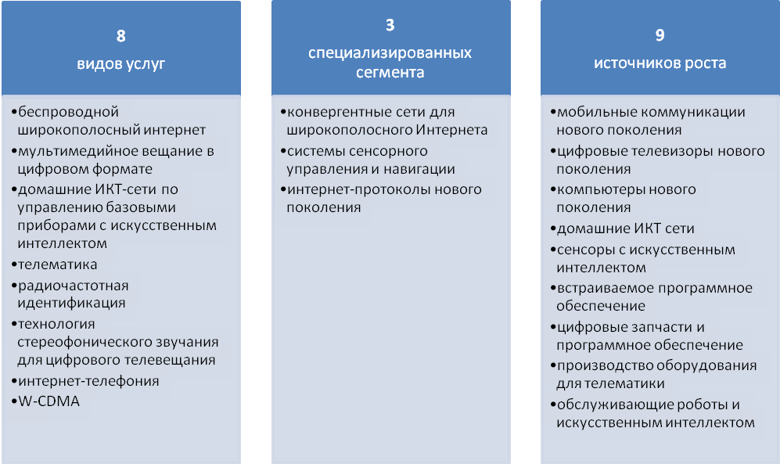
Рисунок 2.1. Ключевые направления и основные элементы программы «IТ 839»
В основу аналогичного подхода заложена идея обеспечения совместимости услуг и продуктов различных подсекторов сферы ИКТ, позволяющая интегрировать в единый целостный комплекс их цепочки производства добавленной стоимости, взаимоувязка и взаимодействие которых было налажено в результате реализации предшествующих программ.
Уже на второй год реализации «1Т 839» были достигнуты феноменальные результаты – Республика Корея первой в мире разработала и успешно внедрила системы беспроводного широкополосного Интернета WiBro, а также мультимедийного вещания в цифровом формате, установив, тем самым, технические и производственные стандарты для соответствующих отраслей и свое лидерство в них в глобальном масштабе.
При этом, высокоскоростным Интернетом было охвачено 14,1 млн. чел., а численность пользователей WiBro составила 100 тыс. чел., тогда как еще 6 тыс. чел. стали абонентами цифрового мультимедийного вещания.
Аналогичные результаты реализации программы, открыли новые горизонты в развитии отрасли и технологические возможности по внедрению ИКТ во все сферы жизнедеятельности человека. Способствовали переходу страны на «вездесущие» ИКТ, организованные по принципу доступности любому, в любое время, в любой точке страны и мира посредством любого из средств коммуникации, превратив их, по сути, в среду жизнедеятельности человека.
Концептуальной основой этого служит специально разработанная версия программы под названием «u-IТ-839» послужившая логическим продолжением первой.
Следует заметить, что программы «IТ-839», а затем и «u-IT-839» с их четко проработанными механизмами воплощения идей формирования общества, жизнедеятельность которого основана на «вездесущих» широкополосных конвергентных сетях коммуникаций, по каждой из обозначенных в качестве структурообразующих для намеченных целей сфер «точечного воздействия» был включен в Генеральный План «u-Когеа» по формированию общества, жизнедеятельность которого основана на вездесущих конвергентных технологиях. Парадигма перехода РК на «вездесущие ИКТ», доступные любому лицу в любое время суток в любой точке страны и мира посредством любого из средств коммуникации на 2006-2015 гг. В качестве проектов его практической реализации на первой стадии принятия мер (2006-2010 гг.) - стадии становления технических платформ «общества вездесущих технологий». Республика Корея, оснащенная передовыми ИКТ поставила цель создать «первое» в мире «общество вездесущих технологий» (рис. 2.2) и стать «лучшей» в мире инфраструктурой «вездесущих технологий» (рис. 2.3)
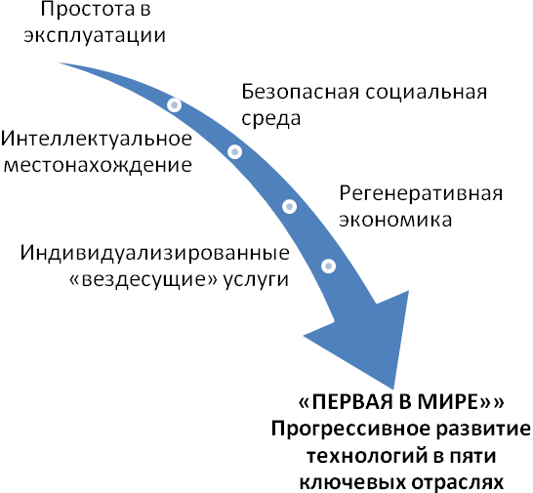
Рис. 2.2 Модель: «Первое» в мире «общество вездесущих технологий»

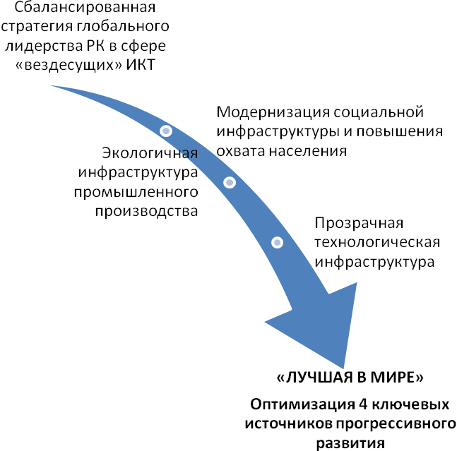
Рис. 2.3 Модель: «Лучшая» в мире инфраструктура «вездесущих технологий»
Для второй стадии (2011-2016 гг.) - так называемого этапа цивилизации был предложен долгосрочный План мероприятий по расширению потенциала ИКТ- индустрии к росту, охватывающий и 5 лет после истечения срока форсайта самой концепции «вездесущей Кореи» (2016 г.) вплоть до 2020 г. включительно.
Представляя собой, по сути, стратегию развития и дальнейшей Мирохозяйственной экспансии ИКТ-сектора РК, План обозначает очевидно, контуры ИКТ- индустрии страны на ближайшее десятилетие и профили производственно-технологической специализации РК на международном рынке и иллюстрирует, наряду с этим, ориентиры для остальных стран в отношении перспектив НТП в данной отрасли и применения ИКТ во всех сферах жизнедеятельности, которые РК, будучи лидером, задает в Глобальном масштабе, а также хронологические рамки создания и внедрения новейших инновационных разработок в практику (рис.2.4).
В качестве целевых областей, призванных выступить движущими силами прогрессивного развития ИКТ, Планом при одновременной Конкретизации механизмов раскрытия потенциала к росту и количественно соизмеримых результатов от их активизации определены:
ИКТ-конвергенция - разработка специфически отраслевых ИКТ- решений и технических платформ для 10 стратегических видов индустриального производства в стране: судо-, автомобиле-машино -и роботостроения, здравоохранения, энергетики, строительства, текскстильной, оборонной и аэрокосмической промышленности;
Производство программного обеспечения - содействие вхождению 8 национальных компаний в число 100 ведущих мировых ИКТ- компаний (2 компании-провайдера ИКТ- услуг и 6 компаний-разработчиков пакетов
компьютерных программ);
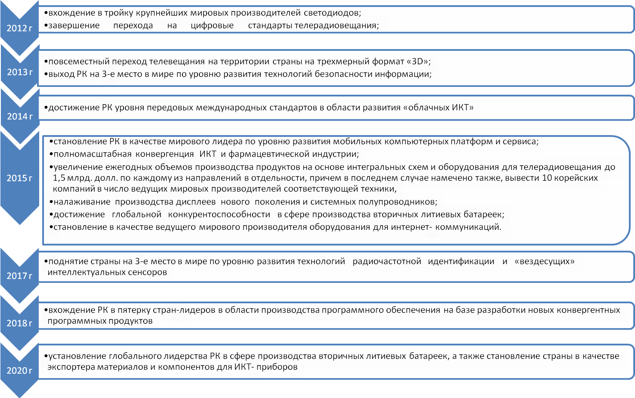 Рис. 2.4 План концепции «вездесущей Кореи»

Проработка РК столь четкого детализированного видения перспектив ИКТ- индустрии и своего места в этом процессе и, и целом, на мировом рынке ИКТ- продуктов, ноу-хау и технических решений на текущее десятилетие стала возможной не только благодаря прояснению базовых и вспомогательных технологий, но и установлению глобального лидерства именно РК, которое позволяет ей задавать магистральные направления развития отрасли.
Стратегия РК, составлявшая путь лидерству, в достижении доминирующего положения в области ИКТ в мировом масштабе, поднялась на качественно иную, более высокую, ступень, связанную уже не с «догоняющим развитием» в виде первичных мер по информатизации и расширению проникновения Интернета с последующим формированием инновационных видов ИКТ. Она стала расставляющей акценты преимущественно на углублении специализации ИКТ за счет их полномасштабного внедрения во все отрасли экономики и сферы жизнедеятельности человека с развитием на основе этого целого спектра новых ИКТ- платформ секторального профиля.
Специализированное подразделение ООН – Международный союз электросвязи (International Telecommunication Union), определяющий мировые стандарты в области ИКТ, рассчитывает индекс развития информационно-коммуникационных технологий (ICT Development Index). Индекс — это комбинированный показатель, характеризующий достижения стран мира с точки зрения развития информационно-коммуникационных технологий (ИКТ). Индекс разработан в 2007 году на основе 11 показателей, которыми Международный союз электросвязи оперирует в своих оценках развития ИКТ. Показатели касаются доступа к ИКТ, использования ИКТ, а также навыков, то есть практического знания этих технологий населением стран, охваченных исследованием. Республика Корея становится лидером индекса на протяжении последних трех лет, а Республика Узбекистан с поднялась в рейтинге со 110 места на 104 место.(Таблица 2.1)
Таблица 2.1
Индекс развития информационно-коммуникационных технологий
Страна | рейтинг 2010 | индекс  2010 | рейтинг 2011 | индекс 2011 | рейтинг 2012 | индекс 2012
Республика Корея | 1 | 8,4 | 1 | 8,51 | 1 | 8,57
Республика Узбекистан | 110 | 2,55 | 104 | 3,02 | 104 | 3,12

Уровень развития ИКТ сегодня является важным показателем экономического и социального благополучия государства. Внедрение информационно-коммуникационных технологий позволяет оптимизировать функционирование органов власти и применять индивидуальный подход к обслуживанию граждан.
Информационно-коммуникационные технологии оказывают возрастающее воздействие на все сферы, жизнедеятельности общества, и прежде всего — на социально-политическую сферу, существенно модернизируя прежние представления; установки, стереотипы и модели взаимоотношений между политическими институтами и представителями гражданского общества и бизнеса.

2.2 ИКТ как технологическая основа формирование «электронного правительства» в Республике Корея

Прогресс РК в развитии и распространении передовых высокоскоростных ИКТ послужил основой для совершенствования функционирования государственного сектора в части оказания им услуг и предоставления информации юридическим и физическим лицам, а также в целом в плане взаимодействия государственных инстанций различного уровня и ведомственной принадлежности друг с другом в ходе их повседневной работы.
Первые шаги по компьютеризации государственных инстанций, преимущественно министерств, были предприняты в РК еще в 1967 г., а свое законодательное оформление инициативы по созданию институтов электронного правительства получили в 2001 г., с принятием одноименного нормативно-правового акта.
Разработанное в то время видение перспектив электронного правительства на уровне, адекватном для страны, являющейся одной из крупнейших и наиболее развитых экономик мирового хозяйства, способного оказывать высококачественные услуги населению, создавая благоприятную деловую среду для бизнеса и обеспечивая демократичность и транспарентность самого государства, это было в большей степени нацелено на повышение эффективности деятельности административных инстанций посредством технических инноваций, нежели на формирование новых сфер применения ИКТ и расширение масштабов внутреннего рынка телекоммуникаций.
Для реализации данного видения (первый этап) были намечены следующие стратегические задачи:
- реорганизация процесса администрирования в соответствие с потоками информации по электронным каналам;
- организация институтов электронного правительства по принципу «единого окна» и техническая поддержка оказания унифицированньгх услуг;
- организация интегрированных компьютерных сетей, объединяющих административные инстанции страны в единое виртуальное киберпространство.
IТА (information technology architecture) - формирование информационно-технической инфраструктуры электронного правительства на базе:
а) расширения масштабов и сфер охвата электронного документооборота между государственными инстанциями;
б) расширения применения электронной подписи и электронной печати для обеспечения функционирования системы электронного администрирования;
в) создания интегрированной компьютерной сети, объединяющей государственные органы в рамках особого информационного пространства.
Формирование всех указанных информационных систем и налаживание электронных взаимодействий между государством и экономическими агентами были завершены в 2003 г. - спустя лишь 2 года с момента начала практического осуществления стратегии по становлению электронного правительства в РК. На эти цели были затрачены средства в размере 225 млн. долл., из которых 53 млн. долл., выделенные:
- в первый год ее реализации, были направлены исключительно на организацию системы обработки деловой информации «On-Nara» и Плана Обмена Информацией;
-172 млн. долл. бюджет второго года - на развитие сетевой инфраструктуры и закупку средств технического оснащения.
В результате предпринятых мер страна вышла на 4-е место в мире по индексу цифровых возможностей, на 12-е - по уровню развития информационного общества в рейтинге Всемирного Банка, на 13-ю позицию - по уровню использования ИКТ при оказании государственных услуг в списке ООН, причем по данному показателю РК среди стран Азии была ранжирована 2-й после Сингапура, на 27-е место - по уровню конкурентоспособности инфраструктуры ИКТ по версии Всемирного Экономического Форума.
По итогам первой стадии стратегии и с учетом достижений РК в области ИКТ в 2003 г. (на втором этапе) были поставлены более амбиционные задачи по формированию в стране наиболее открытого и прозрачного среди государств мира электронного правительства, лидирующего по техническим показателям, эффективности взаимодействия и спектру услуг, оказываемых экономическим агентам, с такими характеристиками, как:
- «сетевое правительство», опирающееся в своей повседневной деятельности на инновации и создающее добавленную стоимость на базе информационных сетей;
- «правительство знаний» с высоким уровнем эффективности и прозрачности администрирования и максимально возможной продуктивностью функционирования;
- «правительство участия» с высоким уровнем участия граждан в процессе принятия решений органами власти, основанного на обмене информацией и обратных горизонтальных каналах связи между государством и населением.
В разработанном в этих целях «Национальном Видении и Принципах Построения Электронного Правительства» и детализирующей их на уровне конкретных практических действий программы в качестве ключевых механизмов намеченных фундаментальных структурных сдвигов были обозначены инновационные преобразования в 4-х сферах посредством реализации 31 специализированного нижеперечисленного проекта по следующим тематическим направлениям:
- в рамках блока инноваций в методах работы государственных органов была предусмотрена организация государственных он-лайн услуг, расширение электронного обмена административной информацией и усиления сервисной ориентации он-лайн процессов посредством проектов:
- он-лайн обработка и оборот документов на основе цифровых технологий;
- интеграция системы финансовой информации на национальном и региональном уровне;
- формирование электронного правительства на местном уровне (информатизация городских, областных, районных и муниципальных администраций);
- система электронного он-лайн аудита;
- система электронной Национальной Ассамблеи;
- Инновации в сфере государственных услуг включали в себя меры по формированию передовых систем обслуживания граждан и хозяйствующих субъектов, а также расширения электронного участия граждан в государственном управлении на базе проектов:
-расширение спектра и повышения качества электронного обслуживания граждан посредством сети Интернет;
-интегрирование и расширение информационной системы в сфере архитектуры и строительства, земельных ресурсов, кадастра и недвижимости;
-создание интегрированной национальной информационной системы пенсионного обеспечения;
-создание интегрированной информационной системы по вопросам обеспечения продовольствием и медикаментами;
-оказание услуг поддержки предпринимательской деятельности по принципу «единого окна» (G4B -government for business, т.е. «государство для бизнеса»);
-создание интегрированной национальной информационной системы в сфере логистики;
- он-лайн обслуживание торговли и электронная коммерция;
-создание системы электронного административного обслуживания иностранных граждан;
-содействие экспорту технологических решений электронного правительства;
-содействие более широкому использованию услуг электронного правительства, увеличение объемов раскрываемой он-лайн информации, внедрение системы электронных выборов и он-лайн голосования, активизация участия граждан в жизнедеятельности электронного правительства и принятия государственными органами решений.
- Инновации в сфере управления информационными ресурсами акцентировались на интеграции информационных ресурсов и информатизации, укреплении информационной безопасности и поощрении специализации ИКТ-структур путем:
-формирования межведомственной Национальной Администрации Компьютеризации и Информационных Ресурсов;
-укрепления ИКТ-сетей электронного правительства;
-создания инфраструктуры ИКТ, охватывающей все государственных инстанций РК;
-формирования систем информационной безопасности;
- Инновации в системе законодательства были неразрывно увязаны с пересмотром нормативно-правовых актов с учетом организации деятельности институтов электронного правительства.
На реализацию указанных проектов в 2003-2007 гг. были выделены существенные по объемам средства - 1,3 млрд. долл.100 - на фоне параллельного финансирования государством программ родственного и смежного, характера в области информатизации, повсеместного внедрения цифровых платформ ИКТ и сокращения «цифрового разрыва».
Однако беспрецедентные позитивные эффекты от полученных результатов, позволившие сократить количество используемых бумажных носителей, сроки рассмотрения различного рода документов и численность вовлеченного в эту деятельность персонала, обеспечив, тем самым, существенную экономию времени и средств, были по масштабам несоизмеримы с изначальными вложениями, многократно превзойдя их (табл. 2.2) и (табл. 2.3)
В частности, на момент завершения данного этапа по итогам 2007 г. 96,6% служащих госаппарата из 55 административных органов центрального уровня перешли на использование:
- национальной электронной системы «Оп-Nara»101, а количество он-лайн информационных услуг возросло до 4 400 наименований;
-различного рода заявок, подаваемых дистанционно в электронном формате - до 592;
-бланков, справок, свидетельств и регистрационных удостоверений (в том числе о регистрации бизнеса и уплате налогов - по последнему 75 % сертификатов об уплате налогов и 80 % - по заполнению налоговых деклараций он-лайн) - до 34 видов, уменьшив издержки от их предоставления на бумажном носителе с 440 до 150 млн. долл. Сроки рассмотрения обращений граждан сократились с 30-44 до 7-13 дней.
Между государственными инстанциями, хозяйствующими субъектами, населением был налажен обмен 42 видами документов по объектам недвижимости, транспортным средствам, корпоративному налогообложению, а удельный вес информации административного характера, раскрываемой он-лайн, достиг 53 %
Таблица 2.2
Экономический эффект от внедрения институтов «электронного правительства» по отдельным направлениям (проекты со смешанным эффектом)
Наименование проекта  по построению ЭП | Тип эффекта и его количественный эквивалент
Наименование проекта  по построению ЭП | Сокращение численности соответствующего персонала | Экономия на зарплате по сокращенным должностям и административным расходам
Электронная таможня | 4 279 чел. | 181 млн. долл.
Выдача документов он-лайн | 2 131 чел. | 92 млн. долл.
Электронный портал  рассмотрения  обращений граждан | 1 080 чел. | 16 млн. долл.

Таблица 2.3

Экономический эффект от внедрения институтов «электронного правительства» по отдельным направлениям (проекты с экономическим эффектом)

Наименование проекта по построению ЭП | Стоимостное выражение объема экономии на издержках
Электронное правительство  локального уровня | 543 млн. долл.
G4B | 223 млн. долл
NCIRA | 157 млн. долл.
Электронные закупки | 4,8 млрд. долл.
Электронная коммерция | 2,7 млрд. долл.
Электронная база данных по  строительству | 1,6 млрд. долл.

Все тендерные торги и закупки субъектов государственного сектора в стране были переведены на он-лайн основу, организованную по принципу «единого окна», по каналам которой осуществлялось 93,0 % и 99,6 % таких закупок соответственно, при этом общее количество пользователей системы составило 170 тыс. хозяйствующих субъектов и 35 тыс. госструктур. Ежегодный объем средств, сэкономленный за счет внедрения электронной формы поставок товаров и услуг государственных инстанциям, составляет 4,5 млрд. долл.106 и происходит от того, что все тендерные предложения рассматриваются и оцениваются компьютерной программой на веб - сайте открыто и транспарентно.
В сфере внешней торговли удалось сократить время обработки таможенных деклараций по экспорту с 1 дня до 2 минут, а по импорту - с 2,5 часов до 1,5 часов, что обеспечивает ежегодную экономию в размере 2,5 млрд. долл.
На региональном уровне в плане преодоления «цифрового разрыва» была организована национальная информационная сеть, интегрирующая в единое виртуальное пространство на все без исключения населенные пункты, поселки страны с предоставлением компьютеров, оборудования и объектов ИКТ - инфраструктуры, что позволяло не только повысить уровень компьютеризации сельской местности с 21 % до 67 % и охвата ее высокоскоростными Интернет-коммуникациями с 8,8 % до 64,5 % , но и резко увеличить объем продукция местного производства, реализуемой онлайн, - с 1,1 до 3,2 млн. долл.
Результативность принимаемых мер и масштабность полученных по итогам их реализации экономических эффектов наиболее отчетливо проступает сквозь призму международных сопоставлений – уже к 2004 г. РК удалось подняться на 13-е место в мире по индексу готовности электронного правительства и на 9-е место - по уровню развития ИКТ -инфраструктуры электронного правительства , что также было отмечено целой серией наград -«Наиболее передовое электронное правительство» по версии АТЭС (2005 г.), «Лучшая электронная система налогового администрирования» по линии ОЭСР (2006 г.), «Глобальный лидер в области электронных госзакупок» согласно Всемирному Конгрессу по Информационным Технологиям (2006 г.), Премии в области административного обслуживания ООН (2007г.), Премии Всемирного Форума Электронного Правительства в области информатизации сельской местности (2006 г.).
В 2008 г. стартовал третий этап реализации стратегии со сроком реализации до 2012 г. включительно. Основные усилия на данной стадии сосредоточены на интегрировании и укреплении взаимодействия всех существующих систем и уровней электронного правительства, призванных обеспечить предоставление целостных государственных услуг в виде комплексного пакета-набора и создания, тем самым, дополнительной добавленной стоимости.
Это, в свою очередь, предусматривает в качестве задач данной стадии разработку и содействие внедрения в практику новых видов наукоемких административных услуг, основанных на цифровых технологиях.
Переход от оказания стандартизированных услуг массового характера к услугам, созданным в соответствии с индивидуализированными нуждами каждого отдельного потребителя (а значит, - и смену парадигмы электронного взаимодействия государственных инстанций и субъектов с принципа «один к одному» на «один на n-ное количество пользователей» в рамках электронного правительства и отход, тем самым, от действующей модели «поставщик-получатель» при параллельной неизбежной трансформации функций государства от управления к координации деятельности электронного правительства) и перевод его на «вездесущую основу», обеспечивающую доступность услуг любому лицу, в любое время, в любой точке страны и мира с использованием любого из средств коммуникации.
В рамках мер по повышению надежности и прозрачности электронного правительства осуществляется деятельность по формированию основ расширения он-лайн участия граждан в государственном управлении и принятии решений.
На данной стадии каких-либо конкретных специализированных целевых проектов по обеспечению реализации блоков поставленных задач не предусмотрено, и комплексы мер по сопутствующим направлениям были выстроены в рамках принятой на этот период (2008-2012 гг.) Национальной Концепции Информатизации, будучи конкретизированы следующим образом:
- повышение эффективности государственного администрирования путем усиления интерактивного взаимодействия органов власти с населением;
- повышение качества жизни на базе цифровых технологий посредством создания новых видов передовых услуг и конвергенции различных отраслей;
- формирование общества, функционирующего на основе достоверной информации, посредством создания динамичного киберпространства, укрепления безопасности и предотвращения чрезвычайных ситуаций, продовольственного обеспечения, охраны окружающей среды;
- укрепление творческого потенциала нации в вопросах разработки программного обеспечения при опоре на принципы открытости, обмена информацией, осуществления совместных НИОКР и внедрения инноваций в национальную систему создания и использования знаний;
- создание передовой инфраструктуры цифровой конвергенции, преимущественно, в отношении наукоемких видов технологий и услуг, призванное обеспечить повышение скорости Интернет-трафика по стационарным каналам с 100 МБ/с до 1 ГБ/с.
К 2009 г. за счет оптимизации численности бюрократических документов и активизации обмена информацией между центральными и местными органами власти количество обращений в различные инстанции уменьшилось на 2,8 млн., сократив при этом издержки на ведение документооборота на 70 млн. долл. в первый же год вступления концепции в силу13. При этом уровень пользования услугами электронного правительства возрос с 41 % до 60 %, а «цифровой разрыв» был сокращен с 34,1 % до 30,3 %.
В 2010 г. РК вышла на 1-е место в мире в рейтинге ООН по уровню развития институтов электронного правительства и электронного участия граждан в государственном управлении, что послужило основой для скачкообразного роста спроса на международном рынке на технологические решения он-лайн администрирования, разработанные в РК. В том же году объем их экспорта достиг 148 млн. долл., увеличившись на 223 % по сравнению с уровнем 2009 г., тогда как в базовом 2007 г. соответствующий показатель зарубежных продаж технологий электронного правительства составлял всего 9,87 млн. долл.
РК заключила соглашения на организацию систем электронной таможни в Эквадоре, электронной системы патентования в Индонезии, инфраструктуры электронных коммуникаций государственных органов в Бангладеш, электронной системы налогообложения на Шри Ланке, электронной системы государственного администрирования в Мали, подписаны протоколы с Перу, Брунеем, Болгарией, осуществляются проекты с Вьетнамом, Кувейтом, Иорданией, Руандой, Кыргызстаном.
В целях применения успешного опыта Республики Кореи в использовании IT-технологий в государственном управлении, а также эффективной реализации концепции «Электронного правительства» в Республике Узбекистан, Ким Нам Соку был придан статус заместителя председателя Государственного комитета связи, информатизации и телекоммуникационных технологий республики Узбекистан.
Именно это, признание РК в качестве глобального лидера в области «электронного правительства» и возможность потенциального становления его структурообразующих технологий в качестве одного из ключевых источников роста экспорта обусловило необходимость гибкого динамичного реагирования на открывающиеся перспективы на базе новой, отвечающей главенствующему положению страны, стратегии. Приоритетом которой выступает уже не «догоняющее развитие», а укрепление ее первенства посредством непрерывного усовершенствования технологий.
Практическим воплощением этого стала принятая в 2011 г. программа «Интеллектуальное Правительство» со сроком реализации до 2015 г., название которой отразило его ключевые особенности и дальнейшие направления технологий эволюции электронного правительства, а именно:
- «Seamless» (всеобъемлющий, комплексный) - взаимоувязанные и интегрированные услуги, оказываемые различными ведомствами, а также, индивидуализированные услуги, ориентированные на удовлетворение потребностей каждого отдельного заказчика;
- «Моbilе» (мобильный) - услуги, предоставляемые на основе технологий сотовой связи и устройств мобильной коммуникации, обеспечивая удобство и экономию времени пользователей;
- «Any Time» (в любое время) - доступность сервиса в любое время;
- «Real Тime» (в данный момент времени) - обработка запросов и обращений в режиме реального времени;
- «Together» (совместными усилиями) - ультрасовременные виды услуг, основанные на учете интересов бизнеса, вовлечения уязвимых слоев населения, расширения участия граждан в деятельности институтов государства, а также интенсификации взаимодействия с ними.
Аналогичное видение электронного правительства будущего и предопределяет обозначенную ниже постановку стратегических задач программы как тематических совокупностей действий, а также составляющие каждую из них комплексы мер как инструментария достижения намеченных целей на практике.
Первая задача - формирование лучшего в мире электронного правительства, основанного на мобильном сервисе, с соответствующим развитием передовых услуг, и повышение качества администрирования и технологий инфраструктуры.
Вторая задача - создание основ устойчивости общества, защита населения и минимизация последствий негативных явлений природного, техногенного и социального характера посредством применения интеллектуальных ИКТ.
Третья задача - рациональная организация трудовой деятельности, обеспечивающая оптимальный баланс между работой и свободным временем, знаменует собой, по сути, смену общепринятой в корейском обществе трудовой этики «работать усердно, не покладая рук» на «работать эффективно по месту и времени нахождения».
Четвертая задача - предоставление разработанных в соответствии с требованиями каждого отдельного клиента индивидуализированных услуг как путем интенсификации и расширения масштабов взаимодействия граждан и органов власти, так и посредством формирования комплексных всеобъемлющих пакетов государственных услуг для физических и юридических лиц.
Пятая задача - укрепление и расширение инфраструктуры электронного правительства, обеспечивающей надежность и непрерывность оказания им услуг.
Количественными ориентирами по соответствующим задачам были намечены:
- дальнейшее сохранение лидирующих позиций в рейтинге ООН по уровню развития институтов электронного правительства;
- 100%-ная доступность услуг электронного правительства для мобильного сервиса;
- увеличение показателя пользования услугами электронного правительства с 61 % до 70 %;
- выход с 26-го места на 10-е в мировом рейтинге по уровню эффективности работы государственных структур;
- повышение уровня удовлетворенности граждан и предпринимателей услугами электронного правительства с 63 до 75 процентных пунктов;
- перевод 30 % государственных услуг на основу «облачных ИКТ»;
- увеличение с 14,8 % до 50 % объемов предоставляемой государственными структурами информации частным организациям;
- сокращение уровня «цифрового разрыва» с 30,3 до 20,0 процентных пунктов;
- увеличение численности сотрудников, работающих на основе интеллектуальной организации труда с 4,7 % до 30,0 %
Обозначенные выше показатели иллюстрируют не только контуры системы он-лайн администрирования страны в ближайшее десятилетие, но и ориентиры для развития институтов электронного правительства в глобальном масштабе, которые РК задает в качестве лидера в данной сфере.
В РК разработаны и программы на более длительный период, задающие траектории дальнейшей эволюции вплоть до 2030 г.
Имеется в виду стратегическое национальное видение перспектив электронного правительства «Гармоничная Корея», нацеленное на формирование такой системы цифрового он-лайн администрирования и взаимодействия государства с обществом, критерием мирового первенства которой являются не различного рода престижные международные награды, а высокая оценка его непосредственными пользователями - гражданами и резидентами самой РК как лучшего в сравнении с остальными странами мира.
В качестве магистральных направлений и приоритетных задач реализации стратегии по становлению «народного» электронного правительства к реализации намечены меры, ориентированные не только на его целевой сегмент, т.е. потребителей государственных услуг, но и на всестороннюю интеграцию самой системы в жизнедеятельность общества. На дальнейшее укрепление экспортного потенциала РК по технологическим решениям он-лайн администрирования, а именно:
- интеграция услуг электронного правительства, прежде всего в сфере обслуживания граждан в целях предоставления индивидуализированных услуг, пакеты которых комплектуются по заявкам каждого отдельного лица;
- организация интеллектуальных систем предоставления административных услуг на базе интенсификации инновационных процессов в сфере институтов электронного правительства;
- организация системы оповещения по вопросам общественной безопасности в режиме реального времени, качественно повышающая роль институтов электронного правительства в данном вопросе;
- дальнейшее развитие и совершенствование инфраструктуры институтов электронного правительства как основа для непрерывного прогрессивного развития и лидерства корейской модели институтов он-лайн администрирования.
В качестве инструментов «Гармоничной Кореи» по соответствующим направлениям, что также является показательным в отношеши механизмов, внедряемых для решения задач, характерных для более высоких уровней развития он-лайн администрирования, были определены:
- организация целостной системы управления институтами электронного правительства;
- структурная перестройка систем электронного правительства в соответствии с внесением инноваций в процессы он-лайн администрирования;
- повышение эффективности механизмов координации деятельности институтов электронного правительства;
- дальнейшее развитие и неуклонное повышение качества человеческих ресурсов, занятых в системе институтов электронного правительства;
- укрепление глобального лидерства РК в сфере он-лайн администрирования.
Перспективы развития электронного правительства, изложенные в видении «Гармоничная Корея», с одной стороны, вне всяких сомнений, свидетельствуют о качественной трансформации госуправления в условиях нового уклада и становлении своего рода «безбарьерной среды» в отношении организационных и административных аспектов функционирования «экономики знаний» на всех ее уровнях, а с другой , - служат явным указанием на превращение соответствующих инновационных интеллектоемких технологий в неотъемлемый элемент обратной связи власти, институтов гражданского общества, хозяйствующих субъектов, населения. В то же время, как в сфере электронного правительства, так и в вопросах разработки и широкого внедрения базовых инфраструктурных и специфически секторальных ИКТ-решений и платформ опыт РК указывает на ключевую роль в становлении и развитии ИКТ- индустрии не столько финансовых вложений со стороны государства, и частного сектора сколько на количественно несоизмеримые факторы - твердую приверженность избранному курсу, последовательности и преемственности задач и целевой ориентации при его реализации, оперативного реагирования на прогнозируемые и фактические изменения технологий и рыночной конъюнктуры.
Корейский опыт является очень ценным и должен быть использован в максимальной степени насколько это возможно, учитывая значительное различие исходных условий между двумя странами. Корея является ведущей страной в мировых рейтингах по электронному правительству, и, следовательно, адаптирование корейского опыта должно стать приоритетным направлением для Узбекистана.

3. Опыт развития «электронного правительства» Республики Корея и возможности его использования в Республике Узбекистан
3.1 Институциональные основы развития электронного правительства в Республике Узбекистан

За последние 10 лет Республика Узбекистан добилась очень значительного прогресса в развитии «электронного правительства». Это было обусловлено своевременным принятием законов, которые, в свою очередь, создали благоприятную среду для достижения ощутимых результатов в сфере «электронного правительства». Такие достижения невозможны без твердой политической воли. Как было отмечено президентом Республики Узбекистан И.А Каримовым «Мы должны отдавать себе отчет, что без кардинального, я бы сказал взрывного продвижения по пути широко внедрения во все сферы экономики, в нашу повседневную жизнь современных информационно-коммуникационных систем трудно видеть перспективу».
Создание информационно богатых ресурсов и обеспечение практического функционирования Правительственного портала в качестве единой точки входа получения электронных услуг (включая создание единого реестра интерактивных государственных услуг), их оцифровка и размещение на сайте, принятие соответствующих законов и правительственных решений, совершенствование Правительственного портала доказывают неуклонное движение Узбекистана к внедрению элементов «электронного правительства»
Рассмотрим существующую нормативно-правовую базу в сфере (таблица 3.1) «электронного правительства» в Республике Узбекистан.
Наименование | Дата | Цели, задачи
Законы Республики Узбекистан
«О связи» | от 13 января 1992 г. | Закон Республики Узбекистан «О связи» определяет общие правовые и экономические основы организации системы связи, устанавливает права и обязанности предприятий, учреждений, организаций независимо от форм собственности и граждан в сфере владения, пользования, распоряжения и управления средствами связи при создании и эксплуатации сетей связи, оказании услуг связи, а также меры ответственности за нарушение предоставленных прав и невыполнение обязанностей.
«О телекоммуникациях | от 20 августа 1999 г. | Целью настоящего Закона является регулирование общественных отношений в области создания, функционирования и развития телекоммуникаций.
«О радиочастотном спектре» | от 25 декабря 1998 г. | Целью настоящего Закона является регулирование правовых отношений в области распределения и использования радиочастотного спектра.
«О почтовой связи» | от 31 августа 2000 г. | Целью настоящего Закона является регулирование общественных отношений в области создания, функционирования и развития почтовой связи.
«О принципах и гарантиях свободы информации» | от 12 декабря 2002г. | Основными задачами настоящего Закона являются обеспечение соблюдения принципов и гарантий свободы информации, реализации права каждого свободно и беспрепятственно искать, получать, исследовать, распространять, использовать и хранить информацию, а также обеспечение защиты информации и информационной безопасности личности, общества и государства.
«Об информатизации» | от 11 декабря 2003 г. | Целью настоящего Закона является регулирование отношений в области информатизации, использования информационных ресурсов и информационных систем.
«Об электронной цифровой подписи» | от 11 декабря 2003 г. | Целью настоящего Закона является регулирование отношений в области использования электронной цифровой подписи.
«Об электронном документообороте» | от 29 апреля 2004 г. | Целью настоящего Закона является регулирование отношений в области электронного документооборота.
«Об электронной коммерции» | от 29 апреля 2004 г. | Целью настоящего Закона является регулирование отношений в области электронной коммерции.
«Об электронных платежах» | от 16 декабря 2005 г. | Целью настоящего Закона является регулирование отношений в области электронных платежей.
«Об открытости деятельности органов государственной власти и управления» | от  5 мая 2014 г. | Целью настоящего Закона является регулирование отношений в области открытости деятельности органов государственной власти и управления.
Указы Президента Республики Узбекистан
«О дальнейшем развитии компьютеризации и внедрении информационно-коммуникационных технологий» | №3080  от  30 мая 2002 г. | Принятие данного указа послужило поводом для институционализации ИКТ, преобразовав Узбекское агентство почты и телекоммуникаций в Узбекское агентство связи и информатизации, и тем самым определив его ответственным государственным органом в вопросах регулирования и осуществления инициатив и программ в сфере ИКТ
«О создании Государственного комитета связи, информатизации и телекоммуникационных технологий Республики Узбекистан» | № УП-4475  от  16 октября 2012 года | Расширение предоставления дистанционных государственных интерактивных услуг во всех сферах.  Утверждение состава рабочих групп по разработке Концепции и Комплексной программы внедрения системы «электронное правительство» в целях дальнейшего совершенствования государственного управления в сфере связи, информатизации и телекоммуникационных технологий.
Постановления Президента Республики Узбекистан
«О дополнительных мерах по дальнейшему развитию информационно-коммуникационных технологий» | №ПП-117  от  8 июля 2005 г. | Развитие телекоммуникационной инфраструктуры и принятие государственной программы использования ИКТ государственными органами
«О мерах по дальнейшему внедрению и развитию современных информационно-коммуникационных технологий» и другие. | №ПП-1730  от  21 марта 2012 г. | Осуществление дополнительных мер по созданию Национальной Информационной Системы (НИС), охватывающей 32 государственные информационные системы, через углубление интеграции действующих информационных систем, контролируемых государством и других обшественных органов и лиц, на основе общей технической политики.
«Об организации деятельности Государственного комитета связи, информатизации и телекоммуникационных технологий Республики Узбекистан» | № ПП-1836 от  23 октября 2012 года | Определение статуса, основных задач, функций, прав и организационных основ деятельности Государственного комитета связи, информатизации и телекоммуникационных технологий Республики Узбекистан
«О мерах по дальнейшему развитию Национальной информационно-коммуникационной системы Республики Узбекистан» | № ПП-1989  от  27 июня 2013 года | В рамках выполнения этого постановления при Государственном комитете связи, информатизации и телекоммуникационных технологий созданы новые структуры - Центр развития системы «электронное правительство» и Центр обеспечения информационной безопасности. Перед ними стоят важнейшие цели и задачи, направленные на ускоренное развитие информационных ресурсов, систем и сетей страны.
«О мерах по реализации инвестиционного проекта «Создание Национальной географической информационной системы»» | № ПП-2045, от 25.09.2013 | Формирование Национальной географической информационной системы Республики Узбекистан как составной части системы «электронное правительство», предусматривающей создание спутниковой геодезической сети, единой компьютеризированной системы государственного кадастра и регистрации недвижимости и на этой основе обеспечения необходимой информационно-ресурсной базы для рационального использования и охраны природных ресурсов, комплексного развития регионов республики.
Постановления Правительства (Кабинета Министров Республики Узбекистан)
"О мерах по дальнейшему развитию Правительственного портала Республики Узбекистан в сети Интернет" | № 259  от 17 декабря 2007г. | Создание и поддержка Правительственного портала Республики Узбекистан, который является системообразующим элементом инфраструктуры электронно-информационного взаимодействия организаций, а также между юридическими и физическими лицами.
«О мерах по дальнейшему совершенствованию взаимодействия органов - государственного и хозяйственного управления, государственной власти на местах с юридическими и физическими лицами с использованием информационно-коммуникационных технологий» | №181  от 23 августа 2007 года | Учет и регистрация государственных информационных ресурсов возложена на Центр "Узинфоком" Государственного комитета связи, информатизации и телекоммуникационных технологий». Определены типовые регламенты по каждому направлению оказываемых государственных услуг, устанавливающих требования, включая характеристики процессов, формы, содержания и результата оказания государственных услуг.  Создан реестр базовых интерактивных государственных услуг.
«О мерах по дальнейшему развитию правительственного портала Республики Узбекистан в сети интернет» | № 259  от  17 декабря 2007 | Усовершенствование представления информационных ресурсов и оказания интерактивных услуг на Правительственном портале.
«О порядке представления и размещения информации на Правительственном портале Республики Узбекистан в сети Интернет» | № 116  от  21 апреля 2009 г. | Определение 102 типа информации для предоставления через Интернет государственными органами, группированной в девять тематических доменов.  Постановление также установило регулярность обновления информации.
«Об утверждении положений о Государственном комитете связи, информатизации и телекоммуникационных технологий Республики Узбекистан и о Государственной инспекции по надзору в сфере связи, информатизации и телекоммуникационных технологий» | № 355  от  19.12.2012 г., дата вступления в силу 19.12.2012 | Определение статуса, основных задач, функций, прав и организационных основ деятельности Государственного комитета связи, информатизации и телекоммуникационных технологий Республики Узбекистан и  Государственной инспекции по надзору в сфере связи, информатизации и телекоммуникационных технологий.
«Об утверждении Положения о порядке формирования и финансирования государственного заказа на реализацию проектов по внедрению и развитию информационно-коммуникационных технологий и Типового положения о материальном стимулировании штатных работников специализированных структурных подразделений министерств, ведомств и других организаций, ответственных за внедрение и развитие современных информационно-коммуникационных технологий» | № 18,  от  25.01.2013 г.  дата вступления в силу 04.02.2013 | Повышение эффективности реализации комплексных программ по внедрению современных информационных и телекоммуникационных технологий.  Государственный заказ на реализацию проектов по внедрению и развитию информационно-коммуникационных технологий является единым реестром проектов по внедрению межведомственных интегрированных информационных систем государственных органов, формированию системы «электронное правительство», национальных поисковых систем и датацентров для хранения, обработки и управления банками данных и оказания различных интерактивных услуг.
«О мерах по организации деятельности Центра развития системы «электронное правительство» и Центра обеспечения информационной безопасности при Государственном комитете связи, информатизации и телекоммуникационных технологий» | № 250,  от  16.09.2013 г.  дата вступления в силу 23.09.2013 | Создание Центра развития системы «электронное правительство» и Центра обеспечения информационной безопасности. Задачами и направлениями деятельности Центра развития системы «электронное правительство» являются разработка стратегических направлений по дальнейшему развитию системы «электронное правительство», усовершенствование бизнес-процессов государственных органов в части оказания государственных услуг населению и субъектам предпринимательства, а также системный мониторинг внедрения и развития информационно-коммуникационных технологий в Республике Узбекистан. В задачи Центра обеспечения информационной безопасности входит обеспечение безопасности информационных систем и ресурсов государственных органов, определение и анализ угроз информационной безопасности, а также выработка решений по совершенствованию информационной безопасности системы «электронное правительство».
«О внесении изменений в некоторые решения, а также признании утратившим силу решения Правительства Республики Узбекистан (постановление Президента Республики Узбекистан от 27 июня 2013 г. № ПП-1989 «О мерах по дальнейшему развитию Национальной информационно-коммуникационной системы Республики Узбекистан»)» | № 268  от  02.10.2013 г.,  дата вступления в силу 07.10.2013 | Внесение изменения в некоторые решения Правительства Республики Узбекистан
«О мерах по внедрению системы оценки состояния развития информационно-коммуникационных технологий в Республике Узбекистан» | № 355,  от  31.12.2013 г. дата вступления в силу 13.01.2014 | Создание условий для системного сбора и формирования достоверных показателей развития информационно-коммуникационных технологий в Республике Узбекистан, а также введения системы рейтинговой оценки эффективности внедрения информационно-коммуникационных технологий в органах государственного и хозяйственного управления, органах государственной власти на местах.
«О дополнительных мерах по повышению квалификации работников органов государственного и хозяйственного управления, государственной власти на местах в сфере информационно-коммуникационных технологий» | № 73  от  27.03.2014 г., дата вступления в силу 07.04.2014 | Повышение квалификации руководителей и специалистов органов государственного и хозяйственного управления, государственной власти на местах в сфере информационно-коммуникационных технологий, организации системной работы по постоянному повышению квалификации работников государственных и хозяйственных органов всех уровней в соответствии с тенденциями внедрения и развития системы «электронное правительство».
«Об утверждении Положения о порядке проведения изучения состояния внедрения и развития информационно-коммуникационных технологий в деятельности органов государственного и хозяйственного управления, государственной власти на местах» | № 102,  от  23.04.2014 г. дата вступления в силу 28.04.2014 | Обеспечение регулярного изучения качества и достоверности информации, представляемой для оценки эффективности внедрения информационно-коммуникационных технологий в деятельности органов государственного и хозяйственного управления, государственной власти на местах.
Распоряжения Президента Республики Узбекистан
«Об утверждении структуры информационно-аналитического департамента Кабинета Министров Республики Узбекистан по вопросам информационных систем и телекоммуникаций» | № Р-2836,  от  21.09.2007 г. | Обеспечение глубокого и комплексного изучения уровня внедрения ИКТ в отраслях и сферах экономики республики, координации деятельности по формированию и реализации целевых программ развития современных средств связи, информатизации и коммуникаций, выработки предложений по дальнейшему реформированию и модернизации сетей почты, телекоммуникаций и издательско-полиграфических производств, повышению эффективности деятельности средств массовой информации, совершенствованию форм и методов обеспечения информационной безопасности.
«О создании Рабочей группы по критическому анализу деятельности в сфере развития информационных и телекоммуникационных технологий» | № Р-3900  от  29 августа 2012 года | Проведение Рабочей группой критического анализа состояния развития сферы информационных и телекоммуникационных технологий, сетей передачи данных и выработки предложений по дальнейшему совершенствованию управления и организации деятельности национальной системы связи и информатизации.

Таблица 3.1 Нормативно-правовая база в сфере «электронного правительства» в Республике Узбекистан

Основными документами в сфере «электронного правительства» служат постановление Президента от 27 июня 2013 года «О мерах по дальнейшему развитию Национальной информационно-коммуникационной системы Республики Узбекистан», постановление Кабинета Министров от 16 сентября 2013 года «О мерах по организации деятельности Центра развития системы «электронное правительство» и Центра обеспечения информационной безопасности при Государственном комитете связи, информатизации и телекоммуникационных технологий», постановление Кабмина от 31 декабря 2013 года «О мерах по внедрению системы оценки состояния развития информационно-коммуникационных технологий в Республике Узбекистан».
Следующим ключевым этапом в процессе планирования и установления приоритетов является законопроект «Об электронном правительстве». Разработкой документа занимается рабочая группа, которая подробно изучила зарубежный опыт правового регулирования общественных отношений в сфере «электронного правительства». 25 апреля 2014 года состоялось заседание Коллегии Государственного комитета связи, информатизации и телекоммуникационных технологий. На нем было объявлено, что проект Закона Республики Узбекистан «Об электронном правительстве» подготовлен и представлен на рассмотрение министерствам и ведомствам. В настоящее время обсуждены предложения и ведется работа по внесению в проект закона соответствующих изменений.
Необходимо отметить, что в создании национальной стратегии «электронного правительства» нового поколения будут вовлечены как центральные органы государственные власти (республиканского уровня) так и местные органы власти. Это очень важный шаг вперед, который подчеркивает более глубокое проникновение новых интерактивных цифровых технологий в государственное управление.
Другим положительным аспектом является потребность в изучении и использовании передового опыта других стран в вопросах «электронного правительства» (в исследованиях, проведенных рабочими группами). Важно, что принимаются меры по избеганию часто встречающихся в этой сфере ошибок и применять позитивный опыт на примере других стран.
Законы и распоряжения, принятые за последние 2 года представляют собой прорыв в нормативно-правовых условиях, необходимых для значительного ускорения темпов развития электронного правительства в Узбекистане. Эти принципиальные изменения характеризуются отходом от постепенного, эволюционного подхода для осуществления более значительного движения вперед через реализацию в 2013-2017 годах качественно новых решений по развитию электронного правительства в Республике Узбекистан. Это подкрепляется быстрыми темпами технологических изменений, растущим собственным опытом и наличием политической воли.
В целом, было принято много законов и изменений за последние годы в сфере электронного правительства в Узбекистане. Целью данных мероприятий было ускорение прогресса в этой области. Законы, намерены модернизировать, укрепить и определить приоритеты предоставления услуг как главной цели развития электронного правительства. Модернизация правовой среды должна быть продолжена и консолидирована путем разработки и принятия всеохватывающей Стратегии межведомственной взаимосовместимости для создания эффективного механизма интеграции различных информационных систем.
Государство осознает необходимость приведения нормативно-правовой базы в соответствие с современными потребностями электронного документооборота и оказания электронных государственных услуг. Реализация проекта электронное правительство невозможна без разработки нормативно-правовой базы, регулирующей вопросы построения электронного правительства.

3.2 ДОСТИГНУТЫЕ РЕЗУЛЬТАТЫ ПРОЕКТА «ЭЛЕКТРОННОЕ ПРАВИТЕЛЬСТВО» В РЕСПУБЛИКЕ УЗБЕКИСТАН
Работа, проведенная за прошлые 10 лет в Республике Узбекистан в сфере развития электронного правительства, принесла ощутимые результаты с улучшением нормативно — правовой среды. Одним из значимых достижений является создание разнообразной государственной информационной системы (ГИС), а также аккумулирование органами государственной власти соответствующих ресурсов в форме баз данных и реестров. Правовую основу для формирования государственных информационных систем составляют правительственные решения.
Перечень информационных систем органов государственного и хозяйственного управления, органов государственной власти на местах, интегрируемых в Национальную информационную систему в период 2012-2014 годов имеет 32 информационные системы, включая 84 суб-систем (реестры/базы данных). Из 32 информационных систем, 84% направлены на удовлетворение потребностей различных государственных организаций и подразделений, которые обладают потенциалом для разработки и предоставления услуг «государственные услуги - государству»; только 7 систем являются системами гибридного типа, которая предназначена для оказания услуг населению и бизнесу.
Для более глубокого изучения вопроса рассмотрим SWOT- анализ «электронного правительства» в Узбекистане (таблица 3.2.) Поскольку «электронное правительство» не является отдельной организацией, а представляет собой проект, предоставляющий различные электронные услуги различными уровнями власти, работа различных отделов анализировалась в комплексе. Потребителями электронного правительства является все население Узбекистана. В связи с тем, что государственные органы, предоставляющие электронные услуги, не имеют конкурентов, основные внешние возможности и угрозы связаны не с конкурентной средой, а с особенностями потребителя и инфраструктуры.
Таблица 3.2
SWOT- анализ «электронного правительства» в Узбекистане
Сильные стороны (Strengths) | Слабые стороны (Weaknesses)
- Политическая воля  - Приверженность руководства госорганов внедрить проект  - Быстрая обучаемость госслужащих  - Мотивированность части госслужащих | - Разрозненность баз данных.  - Слабость части населения: низкая компьютерная грамотность, противодействие  использованию электронных услуг.  - Слабое информирование о возможностях получения электронных услуги, слабое участие граждан  - Неприспособленность предоставления услуг в электронном формате  - Цифровое неравенство в обществе
Возможности (Opportunities) | Угрозы (Threats)
- Использование зарубежного и международного опыта  - Привлечения иностранных инвестиций  - Распространенность сотовой связи, радио - и спутниково-модемной связи  - Рост Интернет-пользователей  - Рост интереса к электронным услугам среди населения | - Слабость инфраструктуры особенно в удаленных местах страны  - Высокая стоимость Интернета  - Низкая доступность Интернета, телефонных линий, компьютеров в удаленных местах страны  - Неосведомленность населения об услугах «электронного правительства»  - Отсутствие квалифицированного персонала, особенно в областях  - Утечка кадров в бизнес сектор
Применение SWOT- анализа способствует выявлению слабых аспектов деятельности, таких как качество услуг, слабое участие граждан. Анализ дал возможность видеть картину работы, систематизировать проблемные ситуации, лучше осознать структуру ресурсов, иметь возможность совершенствовать рабочий процесс.
Принцип ориентированности на население должен являться преобладающим. Как правило, на ранних стадиях внедрения проекта «электронное правительство» преобладают односторонние услуги по предоставлению информации. Тем не менее, на сегодняшний день Узбекистан добился хороших результатов в сфере электронного правительства путем формирования надлежащей нормативно-правовой основы, осуществления институциональных реформ, создания баз данных, определения приоритетности государственных услуг, расширения телекоммуникационной инфраструктуры.
Экстенсивный путь развития исчерпал себя и развивает общие стандарты и предоставляет совместные услуги, включая «облачные» (метод взаимодействия клиента и сервера, при котором клиентская информация обрабатывается и хранится на удаленном сервере).
Среди интерактивных услуг двустороннего взаимодействия, которые обычно включают загрузку, заполнение и сдачу различных форм, наиболее характерной услугой для данного сайта была онлайн регистрация – регистрация в качестве пользователя коммунальных услуг (газ, электричество, сбор мусора), для получения медицинских сертификатов, в качестве резидента и т.д.
Самыми усовершенствованными из всех интерактивных электронных услуг являются услуги по заполнению налоговой декларации. К примеру, существует возможность получения индивидуального номера налогоплательщика и подачи налоговой декларации в режиме онлайн.
Налоговое администрирование типично является одной из первых государственных услуг, которую страны делают доступной в режиме онлайн, и Узбекистан не является исключением в этом вопросе. При нажатии соответствующей кнопки в Портале, система направляет пользователя в специализированные информационные системы, которые управляются соответствующими государственными органами, в нашем случае – это Государственный налоговый комитет Республики Узбекистан.
Для преобразования портала в портал со зрелыми интерактивными и трансакционными услугами потребуется внесение значительных изменений в бэк-офисы соответствующих государственных органов, с одной стороны, и идентификации заявителей, с другой.
Из этого можно сделать соответствующие выводы касательно того, что влияет на успешность онлайн услуг. В частности, можно отметить следующее: и государство, и население, и бизнес структуры должны быть в выигрышной ситуации; все стороны должны быть заинтересованы в устранении барьеров, которые обычно существуют в оффлайн процедурах подачи и обработки налоговых деклараций. Выгоды от эффективности и результативности онлайн интерактивных услуг очевидны, в силу массового потребления услуг, что делает их предоставление рентабельным. Подобный подход – т.е. эффективность, результативность, четкие выгоды для потребителей, крупно-масштабное потребление – должны быть применены повсеместно.
Узбекистан является интегрированной частью глобального тренда по предоставлению услуг электронного правительства. Это означает приближение государственного управления к своим непосредственным клиентам – гражданам и предпринимателям – посредством применения электронных услуг к вышеуказанным событиям человеческой жизни, а также перемещения процедур регистрации бизнеса в более удобную онлайн-среду. Такие шаги повлекут за собой большие изменения как концептуального, так и практического характера. Становится очевидным из последних изменений в правовой среде в сфере ИКТ в целом и «электронного правительства» в частности Узбекистан намерен значительно ускорить этап трансформации, уделяя особое внимание развитию фронт-офисов оказания услуг.
Ключевые политические аспекты управления развитием новой концепции «электронного правительства» на основе межведомственного взаимодействия и интеграции затрагивают очень сложные вопросы переформатирования рабочих бизнес-процессов, перехода от одностороннего предоставления информации и систематизации услуг к предоставлению интерактивных услуг. Будущее во взаимодействующих и интегрированных информационных системах с соответствующими услугами. Однако, принятые решения не разъясняют на практике, что это значит, т.е. не представлены четкие определения и основные принципы не объяснены в достаточной степени.
Запланированные меры для совершенствования законодательства в сфере «электронного правительства» должны включать в себя разработку и использование четко определенной Стратегии межведомственной взаимосовместимости.
В то время как взаимодействие и интеграция являются верными концепциями, их интерпретация также должна включать в себя понятие того, что информационные системы не просто связаны, а поддерживают связь друг с другом и «понимают» друг друга вне зависимости от используемых технологий. В том же духе, бизнес-процессы соответствующих государственных органов должны быть перестроены надлежащим образом для обеспечения такого «взаимного понимания» на уровне систем и данных. Все должно быть пересмотрено через призму возможности взаимодействия систем. Это касается программных обеспечений, сети, безопасности, организационных платформ и функций и др.
Таким образом, взаимосовместимость является как необходимым условием, так и средством эффективного предоставления общественных услуг. Это требует тесного сотрудничества между государственными органами в совместном создании электронных услуг, а также в обмене и использовании информации, с тем, чтобы повысить производительность предоставления услуг по низким ценам.
Важно, чтобы государственные органы, которые управляют своими информационными системами и предоставляют соответствующие электронные услуги, имели общие подходы взаимосвязи и использовали инфраструктуру, поддерживающую эту взаимосвязь. Модель государственной услуги, основанной на принципе взаимосовместимости, схематически выглядит следующим образом:
Имеются 5 уровней взаимосовместимости: политический, правовой, организационный, технологический и семантический (Рисунок 3.1).

Сотрудничающие партнеры со схожим видением, сопоставляемыми приоритетами и сфокусированными целями | Политический контекст
Синхронизированное законодательство для обеспечения согласованности обмена данными, которые имеют соответствующую юридическую значимость | Правовая взаимосовместимость
Координированные процессы в которых различные организации добиваются ранее договоренных взаимовыгодных целей | Организационная взаимосовместимость
Определение точного значения обмениваемой информации, которое принимается и используется всеми сторонами | Семантическая взаимосовместимость
Планирование технических вопросов, касающихся соединения компьютерных систем и услуг | Технологическая взаимосовместимость
Рисунок 3.1 – Уровни взаимной совместимости

Рекомендуется, чтобы Рабочие группы рассматривали разработку Национальной стратегии интероперабельности (межведомственной взаимосовместимости) и других платформ (например, безопасность, сеть и др., в зависимости от нужд страны) и вносили свои предложения Рабочей группе по критическому анализу как часть усилий, направленных на совершенствование правовой базы электронного правительства в Узбекистане.
Другим важным (и непосредственно связанным с взаимосовместимостью) аспектом электронного правительства является оценка уровней зрелости электронных услуг. Как было отмечено выше, в настоящий момент многие государственные услуги, оказываемые государством, ограничиваются односторонним предоставлением информации. Знание текущего уровня развитости электронных услуг поможет быстрее и легче идти вперед.
В соответствии с распоряжением Кабинета Министров от 8 декабря 2012 года, в январе 2013 года была подготовлена новая версия Концепции и Комплексной программы развития электронного правительства на 2013-2017 годы. В целом концепция рассматривают технологические и правовые аспекты его введения больше, нежели компоненты, отражающие цели развития электронного правительства. Приведены ценные ссылки на международный опыт (в особенности опыт Южной Кореи, которая рассматривается моделью для развития электронного правительства в Узбекистане), а также приведен критический анализ мирового опыта, что указывает на то, что есть понимание того, что копирование опыта других стран не всегда приносит те же результаты. Необходимо отметить, что несмотря на то, что разные страны могут использовать различные стратегии, есть одно общее свойство в развитии национальных информационных систем в странах с развитой ИКТ, в частности – переход от сбора информации институтами в индивидуальном порядке к предоставлению услуг на межинституциональной основе, т.е. решения вопроса интероперабельности электронного правительства. Данные и информация важны постольку, поскольку они определяют направление преобразования внутренних бизнес-процессов в рамках государственного сектора и его стратегии управления. Ключевым вопросом для успешного электронного правительства является взаимосовместимость его компонентов – технических (технологических), информационных (семантических) и организационных (институциональных).
Интероперабельность, является не только механизмом технически совместимых решений, объединенных общей платформой (которые могут быть разработаны локально или приобретены извне), это в первую очередь организационная и межведомственная совместимость по всем направлениям.
Недостаточно развитые межведомственные системы являются прямым следствием отсутствия стратегии интероперабельности.
Целью электронного правительства, ориентированного на граждан, является устранение существующих барьеров между государством и обществом. Это может быть сделано путем изменения внутренних бизнес-процессов государственного управления, что исключило бы это, если бы информация уже имелась в государственных базах данных и реестрах. Государственные услуги могут нуждаться в классификации, ориентированной на зрелости, с тем чтобы построить план, который приведет к увеличению более зрелых государственных услуг в будущем. Поэтому рекомендуется провести инвентаризацию существующих и планируемых электронных услуг с использованием модели зрелости, а также разработать показатели работы соответственно на всех уровнях государственного управления.
Таким образом, процесс формулирования основных принципов, на которых должны опираться Национальная стратегия межведомственной взаимосовместимости и другие соответствующие платформ (безопасности, программного обеспечения, и т.д. в зависимости от нужд каждой страны), может возглавляться существующими Рабочими группами с дальнейшим внесением конкретных предложений в Рабочую группу по критическому анализу. Это должно обеспечить всестороннюю интеграцию государственных информационных систем по всем направлениям. Межведомственная совместимость как подход и одновременно средство практического применения поможет в создании механизма и стратегий такой интеграции, что абсолютно необходимо на данном этапе. Стратегия взаимосовместимости будет содействовать совершенствованию правовой основы электронного правительства в Узбекистане путем оптимизации множества решений и связанных документов через призму технологической и организационной совместимости.
Подход, основанный на межведомственной взаимосовместимости, должен поспособствовать лучшему отбору приоритетов в развертывании интерактивных услуг в режиме онлайн. Рабочим группам предлагается определить по приоритетности те услуги, которые имеют большой потенциал для совершенствования, оцениваемого на основе зрелости электронного правительства. Ориентированность на пользователя должна стать центральным элементом в оценке зрелости. Это поможет государственным органам быстрее и легче ввести в действие двусторонние интерактивные и транзакционные электронные услуги.
Для определения уровня осведомленности об «электронном правительстве» автором был проведен опрос 100 человек в возрасте от 15 до 73 лет. Четверть всех опрошенных - люди от 20 до 30 лет, 21% (или около 1/5) – люди в возрасте 30-40 лет, 14% - от 15 до 20 лет, 11% и 10% - люди от 50 до 60 и от 60 лет соответственно (рисунок 3.2).
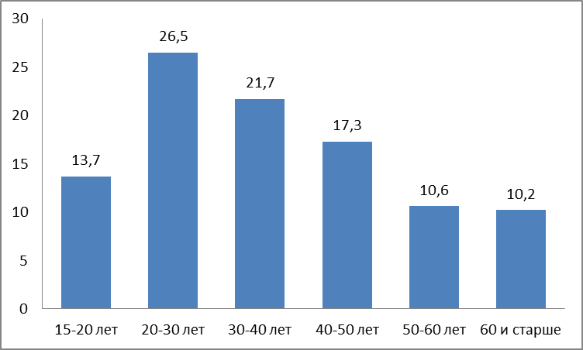 Рисунок 3.2. Возраст респондентов в выборочной совокупности, %
Опрос проходил непосредственно на улице. Выбор респондентов случайный. Задаваемый вопрос: «Слышали ли Вы о проекте «электронное правительство»?» 58% людей слышало об электронном правительстве, 33 % не слышало ничего, а 9% - затруднились ответить. (Рисунок 3.3)
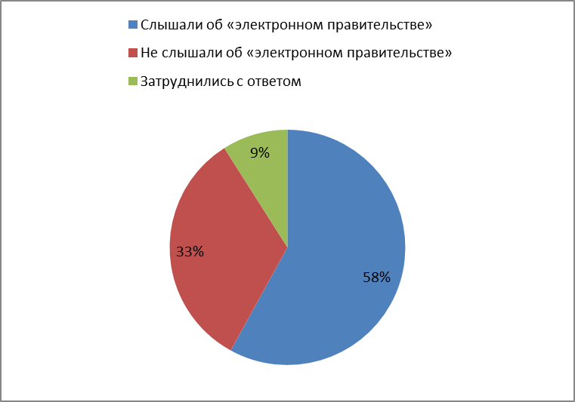
Рис 3.3. Осведомленность об "электронном правительстве"
При этом почти 60% опрашиваемых среди молодежи слышали об «электронном правительстве». В Республике Узбекистан проживают 10 миллионов 400 тысяч молодых людей в возрасте до 18 лет, или около 40% от всего населения страны, а в возрасте до 30 лет - более 17 миллионов человек, что составляет 64% населения. Так как молодежь составляет самую значительную по численности часть узбекского общества будет логичным использование социальных сетей для привлечения молодых людей на сайты «электронного правительства». Молодому поколению более привычно получать информацию через социальные медиа, при этом усиливается доверие молодежи к государственным органам, а завоевав доверие молодых людей, намного проще продвигать сайты и информацию.
Использование правительством социальных медиа - хотя и не является обязательным для открытого правительства – однако, часто приводится в качестве хорошего примера открытого правительства, которое строится на принципах ориентированности на граждан и открытости информации.
На данный момент Правительственный портал Республики Узбекистан имеет свои страницы на Facebook (1162 пользователя) и Twitter (5197 читателей). Однако, на мой взгляд, процент пользователей остается небольшим и должны быть приняты меры по увеличению количества пользователей. Одно из возможных решений — более интерактивный подход к оформлению информации на страницах социальных сетей. Так, например страницы Республики Корея в социальных сетях более информативные и визуально ориентированные на молодую аудиторию, а также имеют переходы на страницы других ведомств. Еще одной эффективной мерой является расширение количества используемых социальных сетей.
Особенно эффективным является использование социальных сетей для продвижения онлайн-услуг. Обычно страны создают сервис и не занимаются продвижением онлайн-услуг среди населения, а в результате процент пользования такими услугами невысок. В целом, социальные медиа помогают государственным учреждениям улучшить качество государственных услуг, сократить расходы и повысить прозрачность «электронного правительства». Социальные сети – эффективное средство информирования граждан, продвижения услуг, распознования общественного мнения, налаживания обратной связи и мониторинга в режиме реального времени.
Граждане хотят иметь доступ к правительственной информации и услугам непосредственно со своих домашних страниц в социальных сетях, принадлежащих бизнесу и пользующихся большой популярностью. Данное направление в сфере развития «электронного правительства» может оказаться очень полезными, существенно ускорить процесс создания «электронного правительства» и сократить затраты на его реализацию.
Целью «электронного правительства» Узбекистана должно стать повышение в рейтинге ООН, который составляется с 2003 года— глобальный индекс развития электронного правительства (Global E-Government Survey). Этот индекс считается наиболее авторитетным мерилом внедрения ИКТ в 190 странах мира. Лидером рейтинга последние 4 года (2010, 2012 года) является Южная Корея. Узбекистан спустился с 87-го на 91-е место.
Портал «электронное правительство» Южной Кореи завоевал первое место благодаря многочисленным мобильным приложениям для устройств iPhone и Android и сплошному покрытию страны 3G-интернетом. Портал собрал в одной точке 87% всех национальных и местных услуг — это лучший мировой результат. Каждый гражданин может настроить южнокорейский e-government под свои личные нужды и иметь всегда доступ к нему через мобильные приложения. Интересно, что «электронное правительство» Республики Корея включает полноценную систему электронного обучения и онлайн-биржу труда.
Индекс готовности к электронному правительству (E-Readiness) составляется с учетом трех факторов:
- уровень присутствия государства в Интернете (Web Measure)
- развитие телекоммуникационной инфраструктуры (Infrastructure)
- развитие человеческого капитала (Human capital)
Как видно на диаграмме (рис. 3.4), с 2004 года готовность Узбекистана к электронному правительству растет в среднем на 3% в год. При этом, основной вклад в последний рейтинг у нас внесли инфраструктура (рост на 143%) и веб-компонент (32%), тогда как индекс развития человеческого капитала упал на 7%.
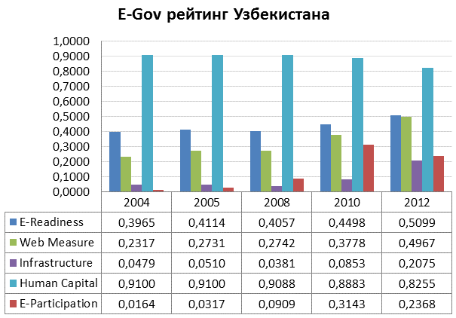
Рисунок 3.4. Рейтинг «электронного правительства» Узбекистана
Узбекистану необходимо сократить разрыв по каждому из направлений в долгосрочной перспективе (рисунок 3.5.)
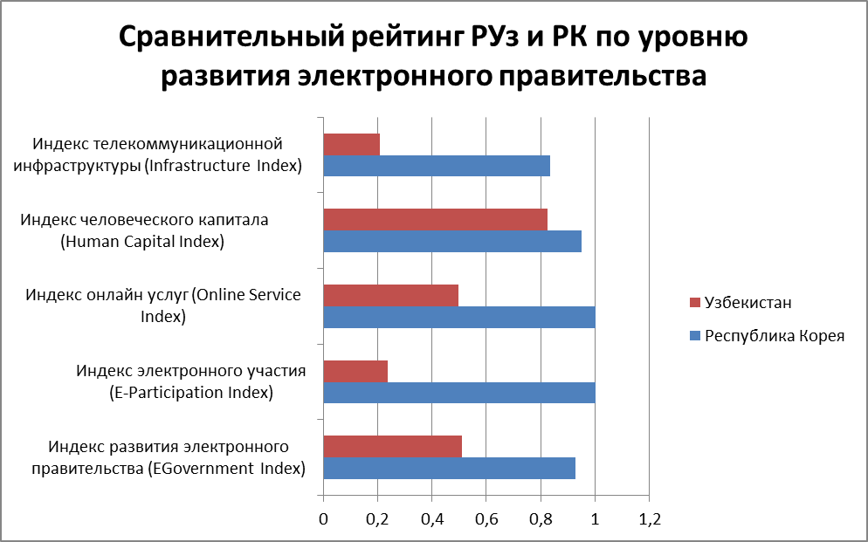
Рисунок 3.5 Сравнительный анализ развития «электронного правительства»
Еще один важный показатель – индекс электронного участия (E-participation), который не влияет на итоговый рейтинг развития электронного правительства и является самоценным индикатором. Он оценивает уровень взаимодействия государства с гражданами с использованием инструментов Web 2.0 (блоги, социальные сети и мобильная связь). В Узбекистане этот показатель за период с 2010 по 2012 год снизился на 25% (23-е место в рейтинге).
Необходимо помнить, что при составлении рейтинга эксперты ООН исходят из двух основных приоритетов. Первый – интересы граждан при формировании электронного правительства (citizen-centric practice). Второй приоритет – собственно уровень развития электронного правительства. На практике это означает, что чем активнее правительства используют прямое взаимодействие с гражданами (поддержка блогов и форумов, публикация информации в социальных сетях), тем более высоким будет их рейтинг. Недостаточно просто создавать официальные сайты и инвестировать в ИТ-инфраструктуру. Нужно делать их привлекательными, функциональными и полезными для населения, бизнеса, инвесторов и внешних доноров.
Формирование «электронного правительства» ведет к повышению доверия и взаимопонимания между государством и обществом, дает дополнительные возможности повысить качество жизни населения, что особенно важно в контексте социально-политических преобразований. В стране можно наблюдать положительные сдвиги, произошедшие в сознании узбекистанцев под воздействием информационного общества.
В результате внедрения системы «электронное правительство» ожидается переход к полностью транзакционным услугам, которые исключают необходимость посещения разных инстанций и непосредственного общения с госслужащими для получения государственных услуг населением и представителями бизнеса, что, в свою очередь, будет способствовать созданию дополнительных удобств населению и улучшению условий ведения бизнеса, а значит и лучших возможностей для роста и развития страны и экономики.

4. БЕЗОПАСНОСТЬ ЖИЗНЕДЕЯТЕЛЬНОСТИ
4.1. Гиподинамия (монотония) и ее влияние на организм человека

Снижение физических нагрузок в условиях современной жизни, с одной стороны, и недостаточное развитие массовых форм физической культуры среди населения, с другой стороны, приводят к ухудшению различных функций и появлению негативных состояний организма человека.
Для обеспечения нормальной жизнедеятельности организма человека необходима достаточная активность скелетных мышц. Работа мышечного аппарата способствует развитию мозга и установлению межцентральных и межсенсорных взаимосвязей. Двигательная деятельность повышает энергопродукцию и образование тепла, улучшает функционирование дыхательной, сердечно-сосудистой и других систем организма. Недостаточность движений нарушает нормальную работу всех систем и вызывает появление особого состояния – гиподинамии.
Гиподинамия – понижениемышечных усилий, когда движения осуществляются, но при крайне малых нагрузках на мышечный аппарат. В обоих случаях скелетные мышцы нагружены совершенно недостаточно. Возникает огромный дефицит биологической потребности в движениях, что резко снижает функциональное состояние и работоспособность организма. Современному человеку доступны все блага цивилизации: автомобили, магазины на каждом шагу, сидячая работа, интернет. Все это, конечно, хорошо, но проблема в том, что для человеческого организма малоподвижный образ жизни – смерти подобно. Ведь самой природой заложено, что мы должны много и активно двигаться.
Некоторые животные очень тяжело переносят отсутствие движений. Например, цыплята, выращенные в условиях обездвижения в тесных клетках и выпущенные затем на волю, погибали при малейшей пробежке по двору.
Тяжело переносится снижение двигательной активности человеком. Обследование моряков-подводников показало, что после 1,5 месяцев пребывания в море сила мышц туловища и конечностей уменьшалась на 20-40% от исходной, а после 4 месяцев плавания – на 40-50%. Наблюдались и другие нарушения.
Последствия гиподинамии
Еще в древности было замечено, что физическая активность способствует формированию сильного и выносливого человека, а неподвижность ведет к снижению работоспособности, заболеваниям и тучности. Все это происходит вследствие нарушения обмена веществ. Уменьшение энергетического обмена, связанное с изменением интенсивности распада и окисления органических веществ, приводит к нарушению биосинтеза, а также к изменению кальциевого обмена в организме. Вследствие этого в костях происходят глубокие изменения. Прежде всего, они начинают терять кальций. Это приводит к тому, что кость делается рыхлой, менее прочной. Кальций попадает в кровь, оседает на стенках кровеносных сосудов, они склерозируются, т. е. пропитываются кальцием, теряют эластичность и делаются ломкими. Способность крови к свертыванию резко возрастает. Возникает угроза образования кровяных сгустков (тромбов) в сосудах. Содержание большого количества кальция в крови способствует образованию камней в почках.
Отсутствие мышечной нагрузки снижает интенсивность энергетического обмена, что отрицательно сказывается на скелетных и сердечной мышцах. Кроме того, малое количество нервных импульсов, идущих от работающих мышц, снижает тонус нервной системы, утрачиваются приобретенные ранее навыки, не образуются новые. Все это самым отрицательным образом отражается на здоровье. Следует учесть также следующее. Сидячий образ жизни приводит к тому, что хрящ постепенно становится менее эластичным, теряет гибкость. Это может повлечь снижение амплитуды дыхательных движений и потерю гибкости тела. Но особенно сильно от неподвижности или малой подвижности страдают суставы.
Характер движения в суставе определен его строением. В коленном суставе ногу можно только сгибать и разгибать, а в тазобедренном суставе движения могут совершаться во всех направлениях. Однако амплитуда движений зависит от тренировки. При недостаточной подвижности связки теряют эластичность. В полость сустава при движении выделяется недостаточное количество суставной жидкости, играющей роль смазки. Все это затрудняет работу сустава. Недостаточная нагрузка влияет и на кровообращение в суставе. В результате питание костной ткани нарушается, формирование суставного хряща, покрывающего головку и суставную впадину сочленяющихся костей, да и самой кости идет неправильно, что приводит к различным заболеваниям. Но дело не ограничивается только этим. Нарушение кровообращения может привести к неравномерному росту костной ткани, вследствие чего возникает разрыхление одних участков и уплотнение других. Форма костей в результате этого может стать неправильной, а сустав потерять подвижность.
Гиподинамия - это деятельность человека с ограниченными мышечными усилиями.
В условиях монотонного труда гиподинамия является фактором, способствующим развитию состояния монотоннее.
Монотоннее - функциональное состояние организма человека, определяемое комплексом психологических и физиологических изменений в организме, возникающее при монотонной работе, т. е. ответная реакция организма на монотонный труд.
В эпоху научно-технической революции развитие современного производства качественно изменило профессиональную деятельность человека. На фоне значительного уменьшения доли тяжелого физического труда существенно возросло количество людей, занятых выполнением простых однообразных операций с ограничением мышечных усилий и общей подвижности, т.е. работающих в условиях монотонности, гипокинезии и гиподинамии. Проблема монотонности является весьма актуальной и для новых видов труда, важными чертами которых являются функции наблюдения управления и контроля в условиях небольшого количества поступающей информации, значительной деятельности наблюдения, ограниченной двигательной активности.
Монотонность труда, особенно в сочетании с гиподинамией, вызывает целый ряд таких неблагоприятных последствий, как снижение работоспособности, рост травматизма, заболеваемости и текучести кадров и др., которые в конечном итоге приводят к значительному снижению эффективности труда в целом. В связи с этим проблема профилактики развития состояния монотонии является актуальной как в медико-биологическом, так и в социально-экономическом аспектах. В то же время ее решение сдерживается отсутствием единых научно-обоснованных положений, необходимых для конкретных рекомендаций по предупреждению отрицательных последствий монотонного труда в разных отраслях промышленности.
Причины возникновения монотонного труда
Монотонный труд (работа) - это свойство некоторых видов труда, требующих от человека длительного выполнения однообразных, элементарных действий или непрерывной и устойчивой концентрации внимания в условиях дефицита сенсорной информации.
Монотония - особый вид функционального состояния организма человека, развивающегося в процессе монотонной работы.
Основными показателями монотонного труда являются:
- структурное однообразие, простота рабочих приемов (операций);
- непродолжительный временной цикл;
- высокая степень повторяемости;
- отсутствие творческих элементов;
- строго определенный регламент действий;
- принудительный ритм и темп;
- дефицит информации о ходе выполнения работы;
- отсутствие интеллектуально-эмоциональной нагрузки;
- легкая или средняя величина физической нагрузки и дефицит движений, что обусловливает гиподинамию и гипокинезию;
- постоянный фоновой шум;
- стробоскопический эффект люминесцентных ламп и др.;
- ограниченное пространство рабочих действий;
- изоляция, разобщенность рабочих.
В формировании восприятия трудового процесса как монотонного определенную роль играют психологические и физиологические особенности человека, его индивидуальная подверженность к развитию состояния монотонии.
Влияние монотонного труда на организм человека
Монотонность труда сопровождается у многих людей рядом неприятных субъективных ощущений.
Субъективные ощущения проявляются в падении интереса к выполняемой работе, скуке, апатии, невнимательности, сонливости, искаженном чувстве времени ("время длится очень долго"), чувстве усталости и т.п., что в конечном счете обусловливает субъективную оценку работы как неинтересной или даже непривлекательной.
Психофизиологические проявления состояния монотонии свидетельствуют о пониженной психофизиологической активности человека и заключаются в следующем:
- снижении уровня бодрствования (изменение альфа-ритма ЭЭГ);
- снижении тонуса симпатического отдела вегетативной нервной системы (урежение частоты пульса, снижение артериального давления, увеличение аритмии пульса и др.);
- снижении тонуса скелетной мускулатуры.
Состояние монотонии характеризуется также ухудшением рабочих действий, замедлением их и увеличением ошибок в работе. Ухудшение основных параметров профессиональной деятельности, а также психофизиологические проявления состояния монотонии свидетельствуют о том, что в этих условиях работоспособность снижается. Для состояния монотонии и, соответственно, его симптоматики характерны волнообразные колебания: периоды понижения работоспособности сменяются периодами повышения ее. В условиях монотонности человек должен время от времени волевым усилием преодолевать состояние пониженной активности. Эти периодические повышения активности сопряжены с затратой как энергетических, так и функциональных ресурсов и способствуют более быстрому развитию утомления и недовольства работой.
Основными последствиями монотонного труда являются:
- снижение работоспособности и производительности труда;
- ухудшение качества продукции;
- производственный травматизм;
- повышенная заболеваемость;
- снижение творческой инициативы работающих;
- высокая текучесть кадров.
Основное отрицательное последствие гипокинезии – детренированность как отдельных систем (мышечной и сердечно-сосудистой), так и организма в целом. В результате детренированности функциональные системы организма (и в первую очередь – сердечно-сосудистая система) становятся менее устойчивыми к отрицательному влиянию нейро-гуморальных воздействий в ситуациях сильного психо-эмоционального напряжения. Это, вероятно, и является одной из причин существенного возрастания за последнее время нервных и сердечно-сосудистых заболеваний.
Основные принципы оптимизации монотонных видов труда
При разработке мер профилактики развития состояния монотонии необходимо учитывать основные психофизиологические явления, возникающие в организме работающих в условиях монотонного труда и во многом определяющие его отрицательные последствия.
Поэтому разрабатываемые мероприятия должны быть направлены на:
- совершенствование технологических процессов с целью уменьшения влияния монотонности труда;
- обеспечение оптимальной информационной и двигательной нагрузок;
- повышение уровня бодрствования, увеличение эмоционального тонуса и мотивации.
Все это достигается как оптимизацией содержания и условий трудовой деятельности, так и непосредственным воздействием на функциональное состояние организма человека комплекса технологических, организационно-технических и психофизиологических мер. Среди них важнейшее значение имеют:
- автоматизация и механизация однообразных ручных работ;
- совершенствование технологии, оптимизация содержания труда;
- совершенствование организации трудовой деятельности;
- совершенствование организации рабочего места;
- оздоровление условий производственной среды;
- применение психологических и социально-психологических факторов профилактики монотонии;
- разработка системы профориентации;
- рациональное использование внерабочего времени.
Профилактические мероприятия, проводимые в плане вышеуказанных аспектов, снижают утомление и субъективные ощущения монотонности, положительно влияют на работоспособность и производительность труда, дают положительный эффект.

4.2. Чрезвычайные ситуации

Чрезвычайная ситуация - это обстановка, сложившаяся на определенной территории в результате стихийного бедствия или техногенной катастрофы, приведшая к материальным потерям, человеческим жертвам и нарушению жизнедеятельности населения.
Низкий либо высокий температурный режим окружающей среды, энергетическое воздействие на незащищенного человека, попавшего в шторм или смерч, оказавшегося в зоне землетрясения, вблизи кратера действующего вулкана или грозовом районе, могут превысить допустимый для человеческого организма уровень и нести опасность его травмирования или гибели. Современные технологии и технические средства позволяют в какой-то мере снизить их опасность, однако сложность прогнозирования природных процессов и изменений в биосфере, недостаточность знаний о них создают трудности в обеспечении безопасности человека в системе «человек – природная среда».
Появление техногенных источников тепловой и электрической энергии, высвобождение ядерной энергии, освоение месторождений нефти и газа с сооружением протяженных коммуникаций породили опасность разнообразных негативных воздействий на человека и среду обитания. Энергетический уровень техногенных негативных воздействий растет – и неконтролируемый выход энергии в техногенной сфере является причиной роста числа увечий, профессиональных заболеваний и гибели людей.
Как отмечалось ранее, чрезвычайная ситуация – это нарушение нормальных условий жизнедеятельности людей на определенной территории, вызванное аварией, катастрофой, стихийным или экологическим бедствием, а также массовым инфекционным заболеванием, которые могут приводить к людским и материальным потерям. Развитие общей теории защиты природы и человека требует четкого определения и классификации чрезвычайных ситуаций.
Каждая ЧС имеет присущие только ей причины, особенности и характер развития. В основе большинства ЧС лежат дисбаланс между деятельностью человека и окружающей средой, дестабилизация специальных контролирующих систем, нарушение общественных отношений.
Научно-технический прогресс, отставание от него общекультурного развития человечества, создает разрыв между повышением риска и готовностью людей к обеспечению безопасности. Нерегулируемое воздействие человека на крупномасштабные процессы в природе может приводить к глобальным катастрофам.
ЧС могут классифицироваться по следующим признакам:
по степени внезапности: внезапные (непрогнозируемые) и ожидаемые (прогнозируемые). Легче прогнозировать социальную, политическую, экономическую ситуации, сложнее – стихийные бедствия. Своевременное прогнозирование ЧС и правильные действия позволяют избежать значительных потерь и в отдельных случаях предотвратить ЧС;
по скорости распространения: ЧС может носить взрывной, стремительный, быстрораспространяющийся или умеренный, плавный характер. К стремительным чаще всего относятся большинство военных конфликтов, техногенных аварий, стихийных бедствий. Относительно плавно развиваются ситуации экологического характера;
по масштабу распространения: локальные, объектовые, местные, региональные, национальные и глобальные. К локальным, объектовым и местным относят ЧС, не выходящие за пределы одного функционального подразделения, производства, населенного пункта. Региональные, национальные и глобальные ЧС охватывают целые регионы, государства или несколько государств;
по продолжительности действия: могут носить кратковременный характер или иметь затяжное течение. Все ЧС, в результате которых происходит загрязнение окружающей среды, относятся к затяжным;
по характеру: преднамеренные (умышленные) и непреднамеренные (неумышленные). К первым следует отнести большинство национальных, социальных и военных конфликтов, террористические акты и другие. Стихийные бедствия по характеру своего происхождения являются непреднамеренными, к этой группе относятся также большинство техногенных аварий и катастроф.
По характеру возникновения ЧС подразделяются на две группы:
- ЧС природного характера;
- ЧС техногенного характера.
ЧС природного характера возникают вследствие аномальных явлений в окружающей нас природной среде: землетрясений, наводнений, геологически опасных явлений, стихийных бедствий и пр.
ЧС техногенного характера возникают вследствие нарушения технологического процесса, превышения сроков эксплуатации техники и оборудования, нарушения правил их эксплуатации.
Для установления единого подхода к оценке ЧС природного и техногенного характера, определения границ зон ЧС и адекватного реагирования на них, разработана следующая классификация ЧС:
- локальные;
- местные;
- территориальные;
- региональные;
- трансграничные.
Чрезвычайные ситуации классифицируются в зависимости от количества людей, пострадавших в этих ситуациях, людей, у которых оказались нарушены условия жизнедеятельности, от размера материального ущерба, а также от границы зон распространения поражающих факторов чрезвычайной ситуации.
К локальной относится чрезвычайная ситуация, в результате которой пострадало не более 10 человек, либо нарушены условия жизнедеятельности не более 100 человек, либо материальный ущерб составил не более 1 тыс. минимальных размеров оплаты труда на день возникновения чрезвычайной ситуации и зона ЧС не выходит за пределы территории объекта производственного или социального назначения. Ликвидация локальной ЧС осуществляется силами и средствами предприятий, учреждений и организаций независимо от их организационно-правовой формы.
К местной относится чрезвычайная ситуация, в результате которой пострадало свыше 10, но не более 50 человек, либо нарушены условия жизнедеятельности свыше 100, но не более 300 человек, либо материальный ущерб составляет свыше 1 тыс., но не более 5 тыс. минимальных размеров оплаты труда и зона ЧС не выходит за пределы населенного пункта, города, района. Ликвидация местной ЧС осуществляется силами и средствами органов местного самоуправления.
К территориальной относится чрезвычайная ситуация, в результате которой пострадало свыше 50, но не более 500 человек, либо нарушены условия жизнедеятельности свыше 300, но не более 500 человек, либо материальный ущерб составляет свыше 5 тыс., но не более 0,5 млн. минимальных размеров оплаты труда и зона ЧС не выходит за пределы субъекта Республики. Ликвидация территориальной ЧС осуществляется силами и средствами органов исполнительной власти.
К региональной относится чрезвычайная ситуация, в результате которой пострадало свыше 50, но не более 500 человек, либо нарушены условия жизнедеятельности свыше 500, но не более 1000 человек, либо материальный ущерб составляет свыше 0,5 млн., но не более 5 млн. минимальных размеров оплаты труда и зона ЧС охватывает территорию двух субъектов. Ликвидация региональной ЧС осуществляется силами и средствами органов исполнительной власти, оказавшихся в зоне ЧС.
К трансграничной относится чрезвычайная ситуация, поражающие факторы которой выходят за пределы государства, либо чрезвычайная ситуация, которая произошла за рубежом и затрагивает территорию государства. Ликвидация трансграничной чрезвычайной ситуации осуществляется по решению Правительства государства в соответствии с нормами международного права и международными договорами государства.

ЗАКЛЮЧЕНИЕ

Под воздействием таких факторов, как глобализация, становление информационного общества и развитие человеческого потенциала, появление новых функций государства и рост институциональной сложности государственной службы, в Узбекистане идет процесс формирования «электронного правительства».
Можно сделать вывод о сложности новой формы государственного управления. Несмотря на активную поддержку идей «электронного правительства» как с политической, так и финансовой точки зрения, реализация программы все еще не получила должного развития. Осуществление проекта «электронное правительство» видеться невозможным без сильной политической воли. Среди основных препятствий можно перечислить: «цифровое неравенство» и неоднородное покрытие территории страны компьютерными сетями, низкую компьютерную грамотность и аполитичность населения, а также встречающееся иногда нежелание государственных служащих работать на новом уровне и др.
Хотя Узбекистан находится только в начале пути формирования электронного правительства, но уже сейчас можно говорить о первых результатах в столь важных направлениях работы как создание нормативно-правовой базы, создание экспериментальных многофункциональных центров, разработка и внедрение электронных государственных регламентов, интеграция государственных информационных систем с целью совершенствования внутри и межведомственного взаимодействия, расширение возможностей для доступа граждан к информационно-коммуникативным технологиям для их вовлечения в процессы государственного управления.
При этом важно помнить, что главная цель «электронного правительства» - удовлетворение потребностей граждан. Исходя из этого предложены следующие рекомендации по совершенствованию проекта «электронное правительство»:
- Повышение информированности об услугах электронного правительства. Одним из возможных инструментов видится использование правительством социальных медиа, активное привлечений молодежи в вопросах продвижения проекта «электронного правительства»
- Ориентация на интероперабельность «электронного правительства». При этом государственные службы должны гарантировать безопасность персональных данных и обязательно проводить независимый аудит реализации программы «электронного правительства».

Список использованной литературы

- Закон РУз «О связи» от 13.01.1992 г. № 512-XII.//Собрание законодательства Республики Узбекистан, № 23, 2003.
- Закон РУз «О телекоммуникациях» от 20.08.1999 г. № 822-I.
- Закон РУз «О почтовой связи» от 31.08.2000 г. № 118-II.
- Закон РУз «Об изобретениях, полезных моделях и промышленных образцах» (Новая редакция) от 29.08.2002 г. № 397-II.
- Закон РУз «О принципах и гарантиях свободы информации» от 12.12.2002 г. № 439-II.//Собрание законодательства Республики Узбекистан, № 3, 2003, ст. 18.
- Закон РУз «Об информатизации» от 11.12.2003 г. № 560-II.//Собрание законодательства Республики Узбекистан, № 6, 2004, ст. 67.
- Закон РУз «Об электронной коммерции» от 29.04.2004 г. № 613-II//Собрание законодательства Республики Узбекистан, № 20, 2004, ст. 232.
- Закон РУз «Об электронных платежах» от 16.12.2005 г. № ЗРУ-13//Собрание законодательства Республики Узбекистан, № 51, 2005, ст. 373.
- Закон РУз «О присоединении Республики Узбекистан к договору о патентном праве, принятому дипломатической конференцией 1 июня 2000 г в Женеве» от 15.03.2006 г. № ЗРУ-25//Собрание законодательства Республики Узбекистан, № 11, 2006, ст. 81.
- Постановление Президента Республики Узбекистан «О дополнительных мерах по дальнейшему развитию информационно-коммуникационных технологий» от 08.07.2005 г. № ПП-117// Собрание законодательства Республики Узбекистан, 2005 г., № 27, ст. 189.
- Постановление Президента Республики Узбекистан «О мерах по дальнейшему внедрению и развитию современных информационно-коммуникационных технологий». №1730 от 21 марта 2012г.
- Постановление Президента Республики Узбекистан «O мерах по дальнейшему усилению стимулирования отечественных разработчиков программного обеспечения». от 20 сентября 2013г.
- Каримов И.А. Мировой финансово-экономический кризис, пути и меры по его преодолению в условиях Узбекистана. – Т.: Узбекистан, 2009. – 49 с.
- Каримов И.А. Модернизация страны и построение сильного гражданского общества – наш главный приоритет // Доклад Президента РУз на совместном заседании Законодательной палаты и Сената Олий Мажлиса Республики Узбекистан./ Народное слово от 27 января 2010 г.
- Каримов И. А. Наша главная цель - решительно следовать по пути широкомасштабных реформ в модернизации страны. //Народное слово. От 19.01 2013.
- Каримов И. А. 2014 год станет годом развития страны высокими темпами, мобилизации всех возможностей, последовательного продолжения оправдавшей себя стратегии реформ. Доклад Президента Республики Узбекистан на заседании Кабинета Министров, посвященном итогам социально-экономического развития в 2013 году и важнейшим приоритетным направлениям экономической программы на 2014 год//. «Народное слово», 21 января 2014 г.
- Арипов А.Н., Иминов Т.К. «Ўзбекистон ахборот-коммуникация технологиялари соҳаси менежменти масалалари» Монография -Т.: «Фан ва технология», 2005.
- Белл Д. Грядущее постиндустриальное общество. Опыт социального прогнозирования. – М., 1999. – 956 с.
- Варакин Л. Е. Глобальное информационное общество: Критерии развития и социально-экономические аспекты. - М.: Междунар. акад. связи, 2001. — 43 с
- Глинчикова А. Россия и информационное общество.- М.: ACT, 2002.
- Индустрия экспорта программного обеспечения в Узбекистане//Исследование Проекта ПРООН ICTP. – Т., 2006, – 64 с.
- Иргашев Б. Перспективы развития информационного общества в Узбекистане.// Экономическое обозрение. – 2005. – № 4. – С. 24 – 26.
- Кадыров А. М, Мавлянов И.Р., Ахмедиева А. Т., Абдурасулова Д.А. Зарубежный опыт развития информационно-коммуникационных технологий в условиях глобализации. Т.:“Aloqachi” nashriyoti, 2013 г.-62, 91с.
- Кадыров А.М., Севликянц С.Г. Интеграционные процессы в информационной сфере// Рынок, деньги и кредит. – 2007. – № 11. – С. 60-63.
- Кастельс М. Информационная эпоха: экономика, общество и культура./ Под ред. О.И. Шкаратана – М.: ГУ ВШЭ, 2000. – 608 с.
- Тоффлер Э. Третья волна. - М.: АСТ, 1999.
- Мухитдинов Х.А., Иминов О.К. Проблемы повышения финансово-экономической эффективности инфокоммуникационных услуг в Узбекистане. Ташкент.: “Академия”-2007 г.
- Шибаршова Л.И. «Развитие сферы почты и телекоммуникаций Республики Узбекистан в период рыночных преобразований (макроэкономические аспекты)» автореферат диссертационной работы. Ташкент.; АН РУз, 2001 г.
- Портер М. Конкуренция: Пер. с англ.: Учебное пособие. – М.: Вильямс, 2006. – 495 с.
- Роговский Е.А. США: Информационное общество: экономика и политика. - М.: Междунар. отношения, 2008. – 407 с.
- Masuda Y. The Informational Society as Post-Industrial Society. World Future Society.- 1981. P.33., Масуда И. Информационное общество как постиндустриальное общество. - М., 1997.
- Recommendations to the European Council: Europe and the Global Information Society, M. Bangemann and others, 24—25 June, Korfu, 1994.
- World Summit on the Information Society, Geneva 2003 - Tunis 2005. Outcome Documents. /ITU. – Geneva, 2005.
- .www.ccitt.uz- Государственный комитет связи, информатизации и коммуникационных технологий Республики Узбекистан.
- .http://www.ict.gov.uz – Координационный совет по развитию компьютеризации и информационно-коммуникационных технологий.
- www.internetworldstats.com.
- http://www.korea.net- Официальный портал Республики Корея
- http://www.stat.uz – Государственный Комитет по статистике Республики Узбекистан.
- http://www.ftmtm.uz – Центр научно-технических и маркетинговых исследований (ЦНТМИ).
- http://www.uzinfocom.uz – Центр развития и внедрения компьютерных и информационных технологий.
- http://www.europa.eu.int/information_society/eeurope/2005 – Программа «Электронная Европа 2005».
- http://www.oecd.org – Организация Экономического Сотрудничества и Развития (ОЭСР).
- http://www.unpan.org/- Сайт Организации Объединенных Наций
- WEF. Global Competitiveness Report 2006-2007. // www.weforum.org/pdf/Gcr/Executive_Summary_GCR_06 – Всемирный экономический форум.

И. А. Каримов. Наша главная цель - решительно следовать по пути широкомасштабных реформ в модернизации страны. //Народное слово. 19.01 2013.
www.internetworldstats.com. Copyright 2012, Miniwatts Marketing Group.
http://www.infosystema.kg
Доклад министра информационных технологий и связи Леонида Реймана РФ «Об использовании современных информационных технологий в деятельности федеральных органов государственной власти»
Отчет «UN Global E-government Readiness Report 2005»
Там же
Там же
Там же
Отчет «UN Global E-government Readiness Report 2005»
www.forbes.com
Кадыров А. М, Мавлянов И.Р., Ахмедиева А. Т., Абдурасулова Д.А. Зарубежный опыт развития информационно-коммуникационных технологий в условиях глобализации. Т.:“Aloqachi” nashriyoti, 2013 г.-62с.
Источник: Informatization White Paper 2007. Republic of Korea Seoul: National Informational Society Agency, 20007. P.14
Составлено автором. Источник www.korea.net
Составлено автором. Источник данных: http://www.itu.int
Кадыров А. М, Мавлянов И.Р., Ахмедиева А. Т., Абдурасулова Д.А. Зарубежный опыт развития информационно-коммуникационных технологий в условиях глобализации. Т.:“Aloqachi” nashriyoti, 2013 г.-91с.
Там же
И.А Каримов Наша главная цель - решительно следовать по пути широкомасштабных реформ и модернизации страны. //Народное слово. 19.01.2013
Закон Республики Узбекистан «О связи». Источник: www.lex.uz
Закон Республики Узбекистан «О телекоммуникациях». Источник: www.lex.uz
Закон Республики Узбекистан «О радиочастотном спектре». Источник: www.lex.uz
Закон Республики Узбекистан «Об информатизации». Источник: www.lex.uz
Закон Республики Узбекистан «О принципах и гарантиях свободы информации» . Источник: www.lex.uz
Закон Республики Узбекистан «Об информатизации» .Источник: www.lex.uz
Закон Республики Узбекистан «Об электронной цифровой подписи». Источник: www.lex.uz
Закон Республики Узбекистан. «Об электронном документообороте». Источник: www.lex.uz
Закон Республики Узбекистан «Об электронной коммерции». Источник: www.lex.uz
Закон Республики Узбекистан «Об электронных платежах». Источник: www.lex.uz
Закон Республики Узбекистан. «Об открытости деятельности органов государственной власти и управления». Источник: www.lex.uz
Составлено автором. Источник: www.lex.uz
Составлено автором.
Источник: Европейская платформа взаимной совместимости для Европейских государственных услуг (http://ec.europa.eu/isa/documents/isa_annex_ii_eif_en.pdf)
Составлено автором на базе исследования-опроса
Составлено автором на базе исследования-опроса
www.uzembassy.az
UN Global E-Government Survey 2012
Там же

